VIISP ŽURNALINIŲ ĮRAŠŲ BEI KIBERNETINIŲ GRĖSMIŲ IR INCIDENTŲ STEBĖJIMO PASLAUGŲ VIEŠOJO PIRKIMO–PARDAVIMO SUTARTIES
SPECIALIOSIOS SĄLYGOS

Data
Sutarties Nr. | 6F-
Vadovaudamiesi viešosios įstaigos CPO LT, juridinio asmens kodas 302913276, buveinės adresas Ukmergės g. 219-1, 07152 Vilnius, sprendimu, kuriuo Tiekėjo pasiūlymas (toliau – Pasiūlymas), pateiktas neskelbiamos apklausos būdu „VIISP žurnalinių įrašų bei kibernetinių grėsmių ir incidentų stebėjimo paslaugų pirkimas” (pirkimo numeris – 588873) (toliau – Pirkimas) buvo pripažintas laimėjusiu, sudarė šią Paslaugų viešojo pirkimo–pardavimo sutartį (toliau – Sutartis).
UŽSAKOVAS
Pavadinimas | Informacinės visuomenės plėtros komitetas
Adresas | Konstitucijos pr. 15-89, LT-09319, Vilnius
Juridinio asmens kodas | 188772433
PVM mokėtojo kodas | -
Atsiskaitomoji sąskaita | LT647044060001548230
Bankas, banko kodas | AB SEB bankas, kodas 70440
Telefonas | +370 5 266 51 61
El. paštas | info@ivpk.lt
Atstovas | Arminas Rakauskas
Atstovavimo pagrindas | Lietuvos Respublikos ekonomikos ir inovacijų ministro 2021 m. spalio 14 d. įsakymas Nr. 12-92 „Dėl Gintauto Mežečio atleidimo iš pareigų“.
TIEKĖJAS
Pavadinimas | UAB NRD CS
Adresas | Gynėjų g. 14, LT-01109 Vilnius
Juridinio asmens kodas | 303115085
PVM mokėtojo kodas | LT100008214514
Banko sąskaita | LT627290099082023785
Bankas, banko kodas | AS „Citadele banka“ Lietuvos filialas, kodas 72900
Telefonas | +370 5 219 1919
Faksas | N/A
El. paštas | info@nrdcs.lt
Atstovas | Vilius Benetis
Atstovavimo pagrindas | Bendrovės įstatai

Specialiųjų sutarties sąlygų nuostatos punkto Nr./pavadinimas | Specialiųjų sutarties sąlygų nuostata |  | Nuoroda į Bendrųjų sutarties sąlygų punktą/ skyrių
- SUTARTIES DALYKAS
- Paslaugų aprašymas | Perkamos Paslaugos: Valstybės informacinių išteklių sąveikumo platformos (toliau – VIISP) žurnalinių įrašų bei kibernetinių grėsmių ir incidentų stebėjimo paslaugos.  Išsamus Paslaugų aprašymas ir kiti reikalavimai teikiamoms Paslaugoms nustatyti Specialiųjų sutarties sąlygų 1 priede „Techninė specifikacija“ (toliau – Techninė specifikacija) ir 2 priede „Pasiūlymas“. |  | 4.2, 4.3
- Informacija apie ES finansuojamą projektą | Netaikoma
- Papildomos paslaugos | Netaikoma |  | 4.5, 6.13
2. PASLAUGŲ SUTEIKIMO TERMINAI
2.1. Paslaugų suteikimo terminas | Paslaugos, nustatytos Techninės specifikacijos 3.5.5 ir 3.5.8 punktuose, turi būti pradėtos teikti per 15 (penkiolika) darbo dienų nuo Sutarties įsigaliojimo dienos. Paslaugos, nustatytos Techninės specifikacijos 3.5.1 ir 3.5.2 punkte, turi būti pradėtos teikti per 40 (keturiasdešimt) darbo dienų nuo Sutarties įsigaliojimo dienos.  Paslaugos teikiamos 12 mėnesių nuo Sutarties įsigaliojimo dienos. |  | 4.4
2.2. Paslaugų suteikimo terminas, kai Paslaugos teikiamos etapais/ periodais | Netaikoma |  | 8.9
3. SUTARTIES KAINA IR MOKĖJIMO TVARKA
3.1. Sutarčiai taikoma kainodara | Mišrus (fiksuotos kainos ir fiksuoto įkainio) kainodaros būdas. |  | 6.1
3.2. Pradinės Sutarties vertė | Pradinės Sutarties vertė yra 57 800,00 Eur (penkiasdešimt septyni tūkstančiai aštuoni šimtai eurų, 0 ct), be pridėtinės vertės mokesčio (toliau – PVM). PVM sudaro 12 138,00 Eur (dvylika tūkstančių šimtas trisdešimt aštuoni eurai, 0 ct).  Šioje Sutartyje Pradinės Sutarties vertė yra lygi laimėjusio tiekėjo pasiūlymo kainai be PVM, nurodytai už visą Sutartyje nurodytą perkamų paslaugų kiekį ir (ar) apimtį. |  | 6.1, 6.2
3.3. Sutarties kaina (esant mišriai kainodarai) | Sutarties kainą sudaro: Kaina A ir Kaina B  Kaina A  Kaina B  Bendra sutarties vertė yra 69 938,00 Eur (šešiasdešimt devyni tūkstančiai devyni šimtai trisdešimt aštuoni eurai, 0 ct) su PVM. |  | 6.1
  Eil. Nr. | Paslaugos | Kiekis | Mato vnt. | 1 mėnesio kaina, Eur (be PVM) | 12 mėnesių kaina, Eur (be PVM), (=3x5)
  1 | 2 | 3 | 4 | 5 | 6
  1. | Kibernetinių grėsmių stebėjimo bei incidentų stebėjimo paslauga | 12 | mėn. | 4 775,00 | 57 300,00
  Iš viso, Eur (be PVM) |  |  |  |  | 57 300,00
  Eil. Nr. | Paslaugos | Mato vnt. | Maksimalus kiekis | Vnt. kaina, Eur (be PVM) | Bendra kaina, Eur (be PVM)  (4x5)
  1 | 2 | 3 | 4 | 5 | 6
  1. | Kibernetinio incidento nuodugnus ištyrimas | Vnt. | 5 | 100 | 500
  Iš viso, Eur (be PVM) |  |  |  |  | 500
3.4. Sutarties kainos/ įkainių perskaičiavimas | Sutarties kaina / įkainiai nebus perskaičiuojami:  - pagal bendrą kainų lygio kitimą,  - dėl PVM tarifo pasikeitimo. |  | 6.3, 6.4
3.5. Atsiskaitymo su Tiekėju terminas | 30 (trisdešimt) kalendorinių dienų. |  | 6.6
3.6. Atsiskaitymas su Tiekėju (etapais/periodiškai) | Už Techninės specifikacijos 3.6 punkte nurodytas Paslaugas atsiskaitoma kiekvieną mėnesį per 30 (trisdešimt) kalendorinių dienų nuo sąskaitos faktūros priėmimo dienos.  Už Techninės specifikacijos 3.8 punkte nurodytas Paslaugas atsiskaitoma per 30 (trisdešimt) dienų nuo sąskaitos faktūros priėmimo dienos. |  | 6.7
3.7. Avansas | Netaikoma |  | 6.10-6.12
4. PAPILDOMAS SUTARTIES ĮVYKDYMO UŽTIKRINIMAS
4.1. Papildomų sutarties įvykdymo užtikrinimo priemonių nereikalaujama.
5. ŠALIŲ TEISĖS IR PAREIGOS
5.1. Papildomi Užsakovo ir Tiekėjo įsipareigojimai ir teisės | Papildomų Užsakovo ir Tiekėjo įsipareigojimų ir teisių nenumatoma. |  | 5 skyrius
6. INTELEKTINĖS NUOSAVYBĖS TEISĖS
6.1. Turtinių autoriaus teisių perėjimas Užsakovo nuosavybėn | Netaikoma |  | 9 skyrius
7. ŠALIŲ ATSAKOMYBĖ
7.1. Užsakovui taikomos netesybos dėl apmokėjimo vėlavimo | Netesybų dydis taikomas toks, koks numatytas Bendrosiose sutarties sąlygose. |  | 10.2
7.2. Tiekėjui taikomos netesybos | Netesybų dydis taikomas toks, koks numatytas Bendrosiose sutarties sąlygose. |  | 10.3
7.3. Bauda, taikoma Tiekėjui, nutraukus Sutartį dėl esminio Sutarties pažeidimo | 10 (dešimt) procentų nuo pradinės Sutarties vertės. |  | 10.5
7.4. Bauda Tiekėjui už Subtiekėjo pakeitimą be Užsakovo raštiško sutikimo | 500 (penki šimtai) Eur. |  | 14.4
7.5. Papildomai taikomos baudos | Netaikoma
8. SUTARTIES GALIOJIMAS, STABDYMAS IR PRATĘSIMAS
8.1. Sutarties pratęsimas | Sutarties pratęsimas numatomas, kai yra Bendrosiose sutarties sąlygose numatyti pagrindai. |  | 12.10
8.2. Sutarties pratęsimo metu taikoma kainodara | Už atliktas Paslaugas apmokama Pasiūlyme nurodyta kaina ir įkainiais. |  | 12 skyrius

9. SUTARTIES NUTRAUKIMAS IR KEITIMAS
9.1.  Esminiai Sutarties pažeidimai | Esminiai Sutarties pažeidimai numatyti Bendrosiose sutarties sąlygose ir Civiliniame kodekse. |  | 13.2.2
9.2. Užsakovo rezervuota teisė | Netaikoma |  | 13.2.6
9.3. Nacionalinio saugumo nuostatos | Užsakovas veikia srityse, kurios laikomos nacionaliniam saugumui užtikrinti strategiškai svarbių ūkio sektorių dalimi ar valdo ypatingos svarbos informacinę infrastruktūrą. |  | 13.2.7
10. SUBTIEKĖJŲ PASITELKIMAS IR KEITIMAS
10.1. Sutarties vykdymui pasitelkiami ūkio subjektai | Nepasitelkiami |  | 14 skyrius
11. SPECIALIŲJŲ SUTARTIES SĄLYGŲ PRIEDAI
11.1. Priedas Nr. 1 - Techninė specifikacija;
11.2. Priedas Nr. 2 – Pasiūlymas;
11.3. Priedas Nr. 3 – Atsakingi asmenys;
11.4. Priedas Nr. 4 - Sutarties vykdymui pasitelkiami ūkio subjektai;
11.5. Priedas Nr. 5 – Asmens duomenų tvarkymo susitarimas.

12. ŠALIŲ PARAŠAI
Vilius Benetis  Direktorius  ______________  ^{(parašas)} |  | Arminas Rakauskas  Skaitmeninės aplinkos skyriaus vedėjas, atliekantis direktoriaus funkcijas ______________  ^{(parašas)}

Priedas Nr. 1
Techninė specifikacija

VIISP žurnalinių įrašų bei kibernetinių grėsmių ir incidentų stebėjimo PASLAUGŲ PIRKIMAS
TECHNINĖ SPECIFIKACIJA

- PIRKIMO OBJEKTAS

  - Pirkimo objektas - Valstybės informacinių išteklių sąveikumo platformos (kodas Registrų ir informacinių sistemų registre 8007) (toliau – VIISP) žurnalinių įrašų bei kibernetinių grėsmių ir incidentų stebėjimo paslaugos. Kibernetinių grėsmių bei incidentų stebėjimo paslauga yra laikoma tokia paslauga, kai Tiekėjo specialistai (analitikai, grėsmių medžiotojai, incidentų tyrėjai) pro-aktyviai stebi VIISP tinklo srautų ir žurnalinius įvykius, duomenų srautus ir surinktą papildomą telemetrinę informaciją, atlieka analizę, identifikuoja incidentus ir grėsmes.
  - Paslaugos teikiamos 12 mėnesių nuo Sutarties įsigaliojimo dienos.

- PERKAMOS PASLAUGOS

  - Informacinės visuomenės plėtros komitetas (toliau – Perkančioji organizacija, arba Užsakovas, arba IVPK) perka VIISP žurnalinių įrašų, bei kibernetinių grėsmių ir incidentų stebėjimo paslaugas (toliau – Paslaugos).
  - Tikslas – užtikrinti VIISP informacinių technologijų (toliau – IT) infrastruktūros ir taikomųjų sprendimų (VIISP architektūra pateikta Techninės specifikacijos priede) kibernetinių grėsmių bei incidentų aptikimą, taip įgalinant Užsakovą efektyviai ir greitai šalinti atsiradusius trūkumus, siekiant minimizuoti arba užkirsti kelią galimam žalos atsiradimui.
  - Kibernetinių grėsmių stebėjimo bei incidentų stebėjimo paslauga teikiama siekiant:
    - nustatyti saugos užtikrinimo atsakomybes ir įgalinti veikti identifikavus kibernetinį incidentą;
    - sumažinti kibernetinės saugos incidentų išsprendimo laikus;
    - per sistemingą darbą padidinti Perkančiosios organizacijos atsparumą kibernetinėms grėsmėms;
    - stebėti 3-ųjų šalių teikiamas IT paslaugas per saugumo užtikrinimo prizmę;
    - identifikuoti kryptingas atakas prieš VIISP naudotojus (administratorius, tvarkytojus ir vartotojus);
    - sumažinti galimą žalą įvykus kibernetiniam incidentui;
    - esant poreikiui, atlikti kibernetinio incidento nuodugnų tyrimą;
    - atitikti informacijos saugumo valdymo sistemos ISO 27001 standarto reikalavimus bei Bendrojo duomenų apsaugos reglamento (2016 m. balandžio 27 d. Europos Parlamento ir Tarybos Reglamento (ES) 2016/679 „Dėl fizinių asmenų apsaugos tvarkant asmens duomenis ir dėl laisvo tokių duomenų judėjimo ir kuriuo panaikinama Direktyva 95/46/EB“) reikalavimams;
    - atitikti reikalavimus, numatytus Organizacinių ir techninių kibernetinio saugumo reikalavimų, taikomų kibernetinio saugumo subjektams, apraše bei Nacionalinio kibernetinio saugumo plane, patvirtintuose Lietuvos Respublikos Vyriausybės 2018 m. rugpjūčio 13 d. nutarimu Nr. 818 „Dėl Lietuvos Respublikos kibernetinio saugumo įstatymo įgyvendinimo“.

- REIKALAVIMAI PASLAUGOMS
  - Paslaugos apima nuolatinį žurnalų įrašų (angl. logs) surinkimą/koreliavimą bei pranešimų apie kibernetinės saugos grėsmes ir incidentus teikimą iš kritinių šaltinių (angl. log source).
  - Užsakovas suteikia visą reikalingą techninę įrangą (tarnybinę stotį, atminties resursą ir kt.) ir Microsoft Windows Server programinės įrangos licenciją, reikalingus Tiekėjo stebėjimui reikalingos programinės įrangos įdiegimui.
  - Tiekėjas turi suteikti visą stebėjimui reikalingą programinę įrangą. Programinė įranga turi apdoroti ne mažiau kaip 6000 EPS (Events per second) ir 80 000 FPM (Flows per minute). Žurnaliniai įrašai ir pranešimai renkami iš kritinių šaltinių.
  - Paslaugos, nustatytos Techninės specifikacijos 3.5.5 ir 3.5.8 punktuose, turi būti pradėtos teikti per 15 darbo dienų nuo sutarties įsigaliojimo dienos. Paslaugos, nustatytos Techninės specifikacijos 3.5.1 ir 3.5.2 punkte, turi būti pradėtos teikti per 40 darbo dienų nuo sutarties įsigaliojimo dienos.
  - Paslaugos apimtyje turi būti atliekamas:
    - Žurnalų įrašų (angl. logs) surinkimas/koreliavimas bei pranešimų apie kibernetinės saugos grėsmes ir incidentus teikimas iš kritinių šaltinių (angl. log source):
      - tinklo perimetro įrenginių (ugniasienės, maršrutizatoriai, WAF, IDS, IPS, load balancer, proxy, antispam ir kt.);
      - tarnybinių stočių (su Microsoft arba Linux programine įranga);
      - funkcinių komponentų (taikomosios programinės įrangos);
      - kitos tarp Perkančiosios organizacijos ir Tiekėjo sutartos įrangos.
    - Žurnalinių įrašų koreliavimas ir analizė turi identifikuoti vidines ir išorines grėsmes, susijusias su kenkėjiška veikla, technologiniais procesais ir žmogiškosiomis klaidomis:
      - technologines anomalijas ir saugumo spragas;
      - neteisėtos arba klaidingos autentifikacijos įvykius;
      - kenkėjišką arba neteisėtai robotizuotą veiklą infrastruktūroje;
      - saugumo politikų nusižengimus;
      - įsibrovimus į vidinį Perkančiosios organizacijos tinklą;
      - neteisėtą veiklą VIISP tinkle;
      - kenkėjiško kodo veiką.
    - Incidentų identifikavimas pagal žurnalinius įrašus bei pranešimus apie kivbernetines grėsmes atliekamas kibernetinio saugumo analitikų turi būti vykdomas nuo 08.00 iki 17.00 val. darbo dienomis.
    - Automatiniai pranešimai apie kibernetinės grėsmes bei incidentus turi būti siunčiami el. paštu 24/7/365 režimu pagal su Užsakovu suderintus scenarijus, kai:
      - aptinkamas nebūdingas naudotojų elgesys ar administratorių piktnaudžiavimas;
      - sukuriami privilegijuotieji naudotojai;
      - atliekami grupinės politikos pakeitimai;
      - aptikus nepatvirtintą naudoti programinę įrangą;
      - įrangai komunikuojant su blogos reputacijos išoriniais šaltiniais.
    - Turi būti vykdoma tinklo srauto analizė. Tinklo srautas nukreipiamas naudojant „port mirroring“ arba „network tap“ technologijas. Tinklo srauto analizės metu realiuoju laiku turi būti identifikuojama:
      - neteisėta komunikacija su blogos reputacijos išorės šaltiniais;
      - vidinės komunikacijos grėsmės;
      - DNS, SMTP, HTTP protokolų rizikos;
      - HTTPS srauto patikimumas, pagrįstas sertifikatų ir IP adresų vertinimu;
      - paslaugų trikdymo atakos (angl. DDOS);
      - komunikacijos nuokrypiai nuo įprastos įrangos ar naudotojų veikos;
      - neatnaujinta ir pažeidžiama programinė įranga, naudojanti komunikaciją su išoriniais šaltiniais ir debesijos paslaugomis;
      - kita.
    - Tinklo incidentų identifikavimas atliekamas kibernetinio saugumo analitikų turi būti vykdomas nuo 08.00 iki 17.00 val. darbo dienomis.
    - Grėsmių identifikavimas ir kita galima analitinė veikla:
      - nuodugnus duomenų vertinimas pagal kibernetinių grėsmių požymių duomenų bazę (daugiau nei 60 000 požymių);
      - automatizuoti pranešimai el. paštu apie kibernetinės grėsmes bei incidentus teikiami 24/7/365 pagal įjungtas taisykles;
      - statistinių duomenų mėnesiniai pranešimai ir aptarimas.
    - Turi būti vykdomas tinklo ir VIISP pažeidžiamumų aptikimas:
      - iki 1024 IP adresų (su galimybe praplėsti iki 8000);
      - autentifikuotai;
      - neautentifikuotai;
      - aktyviai (atliekant skanavimą sutartu periodiškumu);
      - pasyviai (gaunant pažeidžiamumų duomenys analizuojant duomenų srautą);
      - skanavimo objektai: darbo stotys (Linux ir Microsoft), maršrutizatoriai, API integracijos, ugniasienės, aplikacijos (duomenų bazės, web aplikacijos), tinklalapiai;
      - Identifikuojami pažeidžiamumai, kurie galėtų būti išnaudoti vidinės atakos arba išorinio įsibrovimo atveju;
      - Nustatomi pažeidžiamumai ir įvertinamas jų kritiškumas;
      - Reguliarus ekspertinis vertinimas, pokyčių analizė;
      - Pažeidžiamumų skenavimo pritaikymas infrastruktūrai (konfigūracijų nustatymas);
      - Rekomendacijos nustatytų pažeidžiamumų pašalinimui.
    - Reakcijos laikas į nustatytus pažeidžiamumus ar grėsmes, kurias būtina spręsti ir imtis veiksmų dėl jų pašalinimo:
1 lentelė
Kritiškumas | Identifikavimo laikas (val.) | Įvertinimo/  patvirtinimo laikas (val.) | Informavimo apie veiksmus laikas (val.)
Kritinis | 4 | 4 | 1
Aukštas | 4 | 4 | 1
Vidutinis | 8 | 8 | 1
Žemas | Nereglamentuotas | 48 | Kartą per mėn.

      - Pagal 1 lentelėje nustatytus laikus turi būti reaguojama į ne mažiau kaip 90 proc. pažeidžiamumų ar grėsmių atvejų.
      - Apie kritinius, aukštus ir vidutinio kritiškumo pažeidimus ir grėsmes bei apie privalomus atlikti veiksmus jų pašalinimui Užsakovo atsakingi asmenys turi būti informuojami elektroniniu paštu arba trumpąja žinute (SMS). Apie žemo kritiškumo pažeidimus ir grėsmes bei apie rekomenduojamus atlikti veiksmus jų pašalinimui informacija pateikiama mėnesinėje paslaugos ataskaitoje.
  - Tiekėjas kiekvieną mėnesį teikia Užsakovui pažeidžiamumų ataskaitą, kurioje pateikia detalią informaciją apie nustatytus pažeidžiamumus, jų rizikos lygius, apskaičiuotus pagal tarptautiniu mastu pripažintas gerosios praktikos metodikas, siūlymus ar rekomendacijas atlikti veiksmus, kuriais būtų pašalintas pažeidžiamumas.
  - Įvykus incidentui, Tiekėjas pateikia duomenis ir informaciją, susijusius su kibernetiniu incidentu - incidento tipą, galimą žalą Užsakovui, pasiūlymus dėl veiksmų, kuriuos reikia atlikti siekiant suvaldyti kibernetinį incidentą.
  - Atskiru Užsakovo užsakymu (iš viso iki 5 užsakymų per paslaugų teikimo laikotarpį), Tiekėjas turi atlikti įvykusio kibernetinio incidento nuodugnų ištyrimą, papildomų duomenų, reikalingų nuodugniam tyrimui surinkimą, priežasčių, aplinkybių ir artefaktų analizę, rekomendacijų incidentų užkardymui parengimą ir pateikti incidento nuodugnaus tyrimo ataskaitą. Kibernetinio incidento nuodugnaus tyrimo atlikimo užsakymą Užsakovas pateikia raštu elektroniniu paštu, nurodydamas pageidautiną tyrimo atlikimo terminą. Tiekėjo argumentuotu prašymu Užsakovas gali nustatyti kitą tyrimo atlikimo terminą. Kibernetinio incidento tyrimas ir ataskaita turi atitikti Nacionaliniame kibernetinių incidentų valdymo plane, patvirtintame 2018 m. gruodžio 5 d. Lietuvos Respublikos Vyriausybės nutarimu Nr.1209 „Dėl Lietuvos Respublikos kibernetinio saugumo įstatymo įgyvendinimo“, nustatytus reikalavimus. Tiekėjui pateikus tyrimo ataskaitą, Užsakovas per 5 darbo dienas gali prašyti pateikti ataskaitos paaiškinimus, pastabas arba papildymus. Jeigu per nustatytą terminą Užsakovas pastabų nepateikia, tyrimo ataskaita laikoma priimta.

- ATSISKAITYMO TVARKA
4.1. Tiekėjui už paslaugas Užsakovas sumoka vieną kartą per mėnesį po Techninės specifikacijos 3.6 punkte nustatytos mėnesinės ataskaitos pateikimo ir 3.8 punkte nustatytos incidento nuodugnų tyrimą ataskaitos pateikimo.

Priedas
VALSTYBĖS INFORMACINIŲ IŠTEKLIŲ SĄVEIKUMO PLATFORMOS (VIISP) ARCHITEKTŪRA
VIISP TECHNINĖ ĮRANGA

1.1. Žemiau esančiame paveikslėlyje pateikiama VIISP infrastruktūrą sudarančios techninės įrangos schema (pav.1).

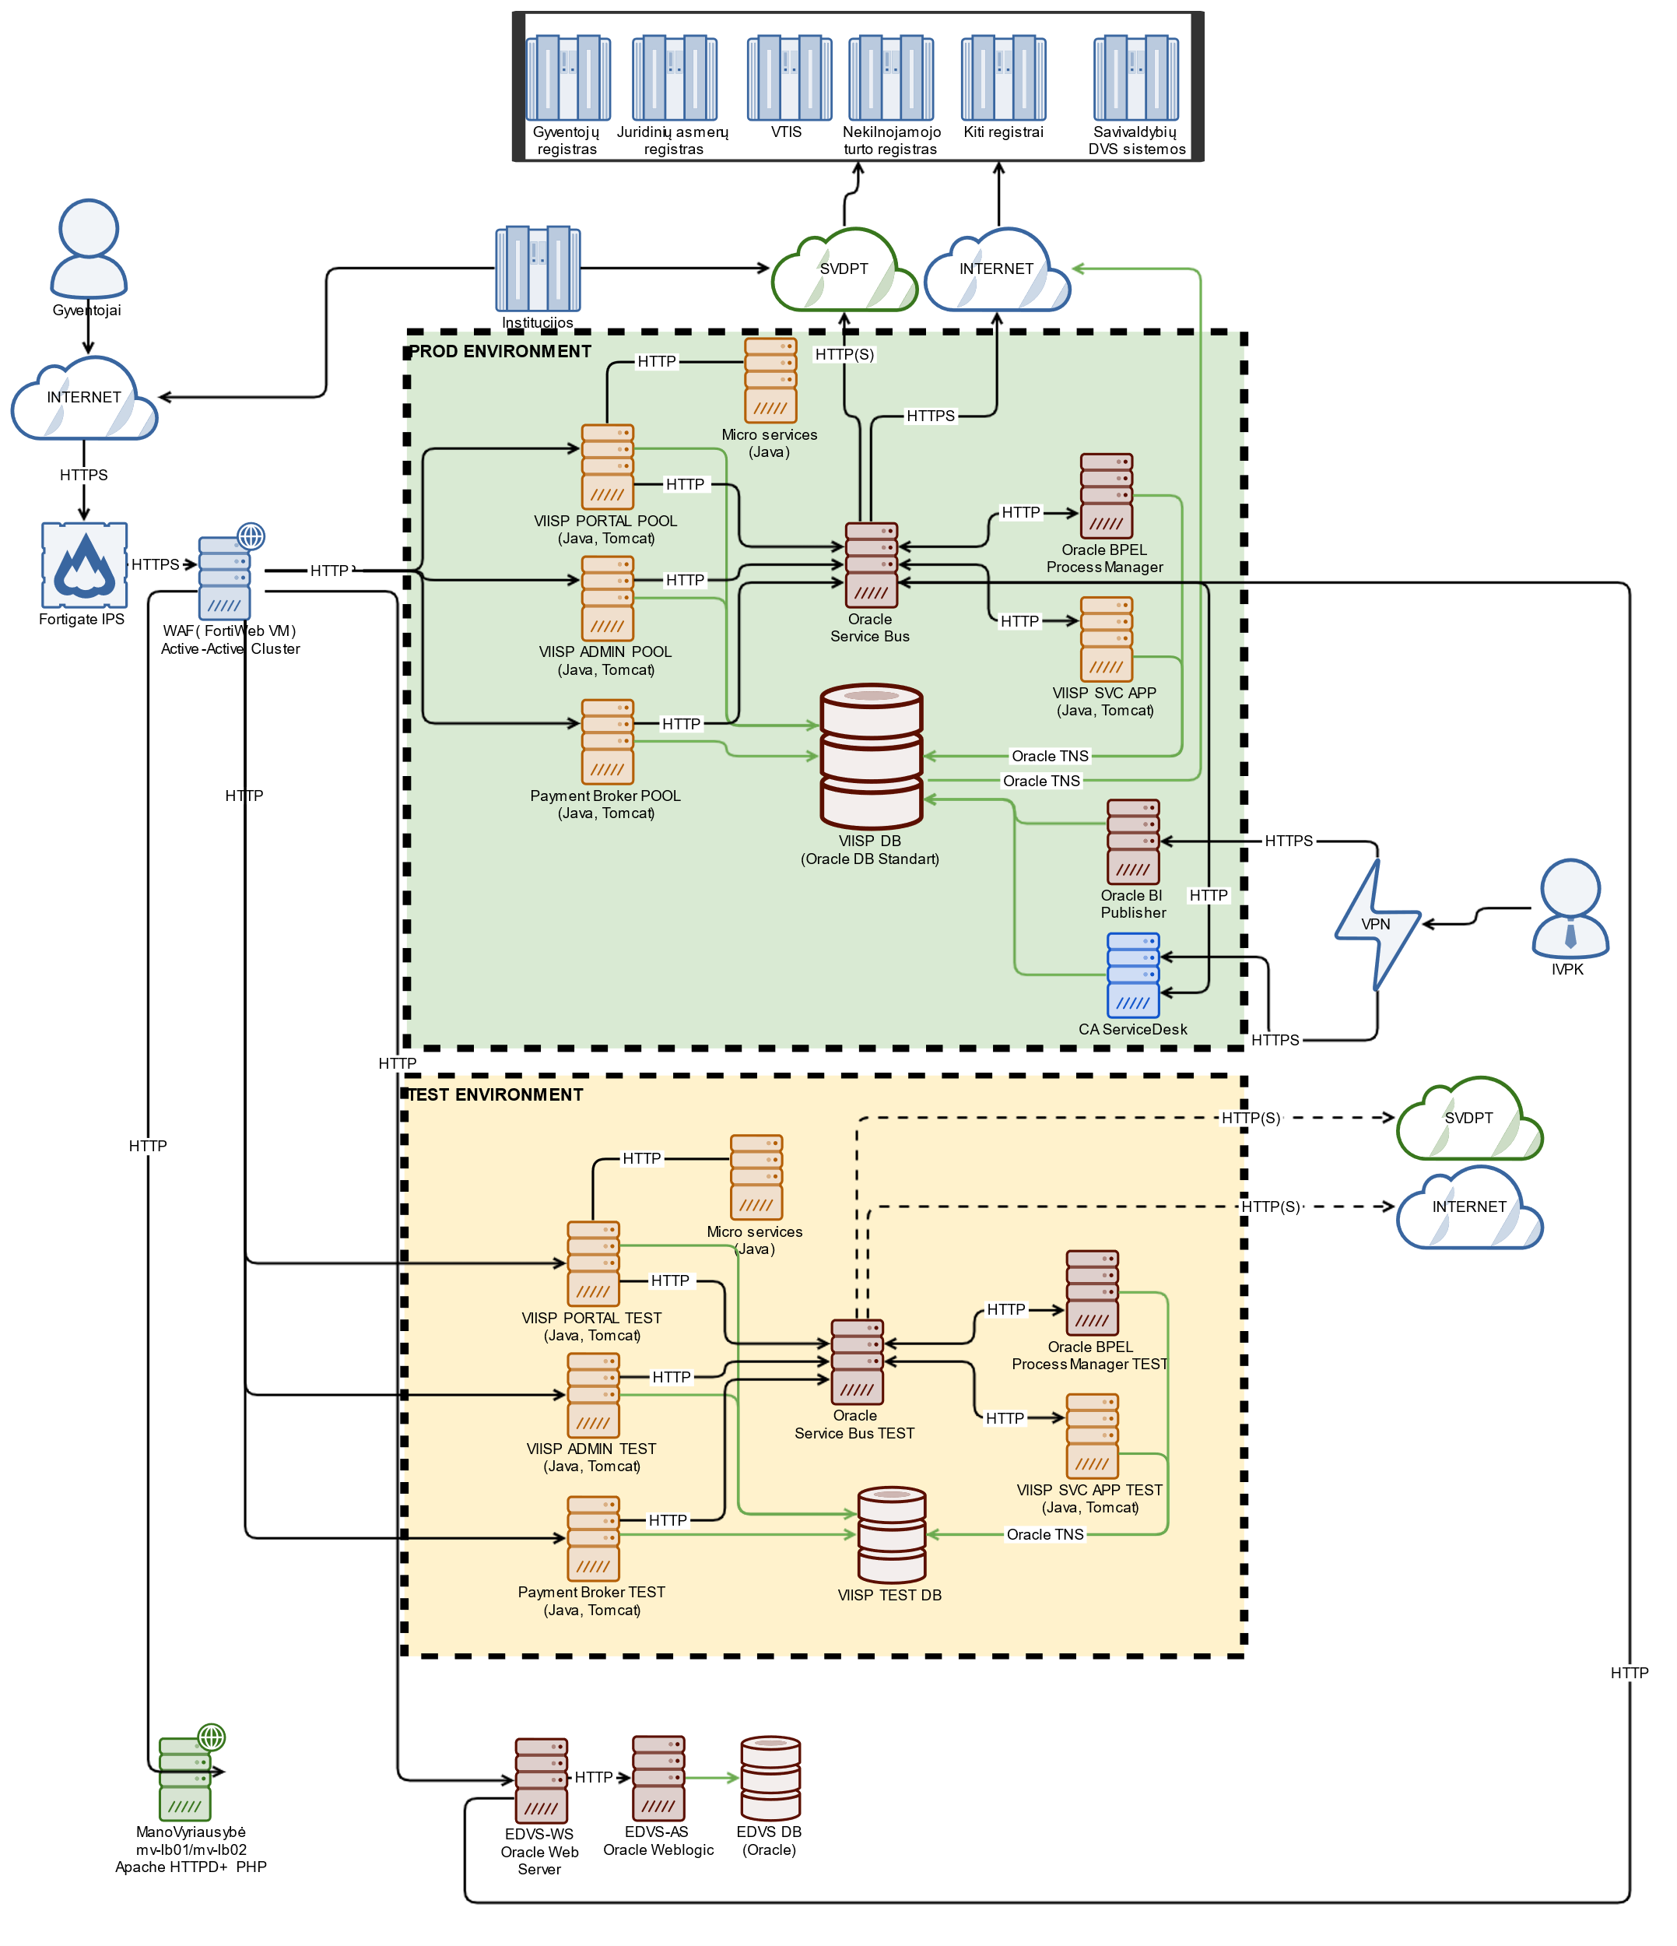

Pav. 1. VIISP sudarančios techninės įrangos schema

1.2. VIISP sudarančios aplikacijos yra skirstomos į tinklo zonas, kaip tai pavaizduota žemiau esančiame paveikslėlyje (pav. 2).

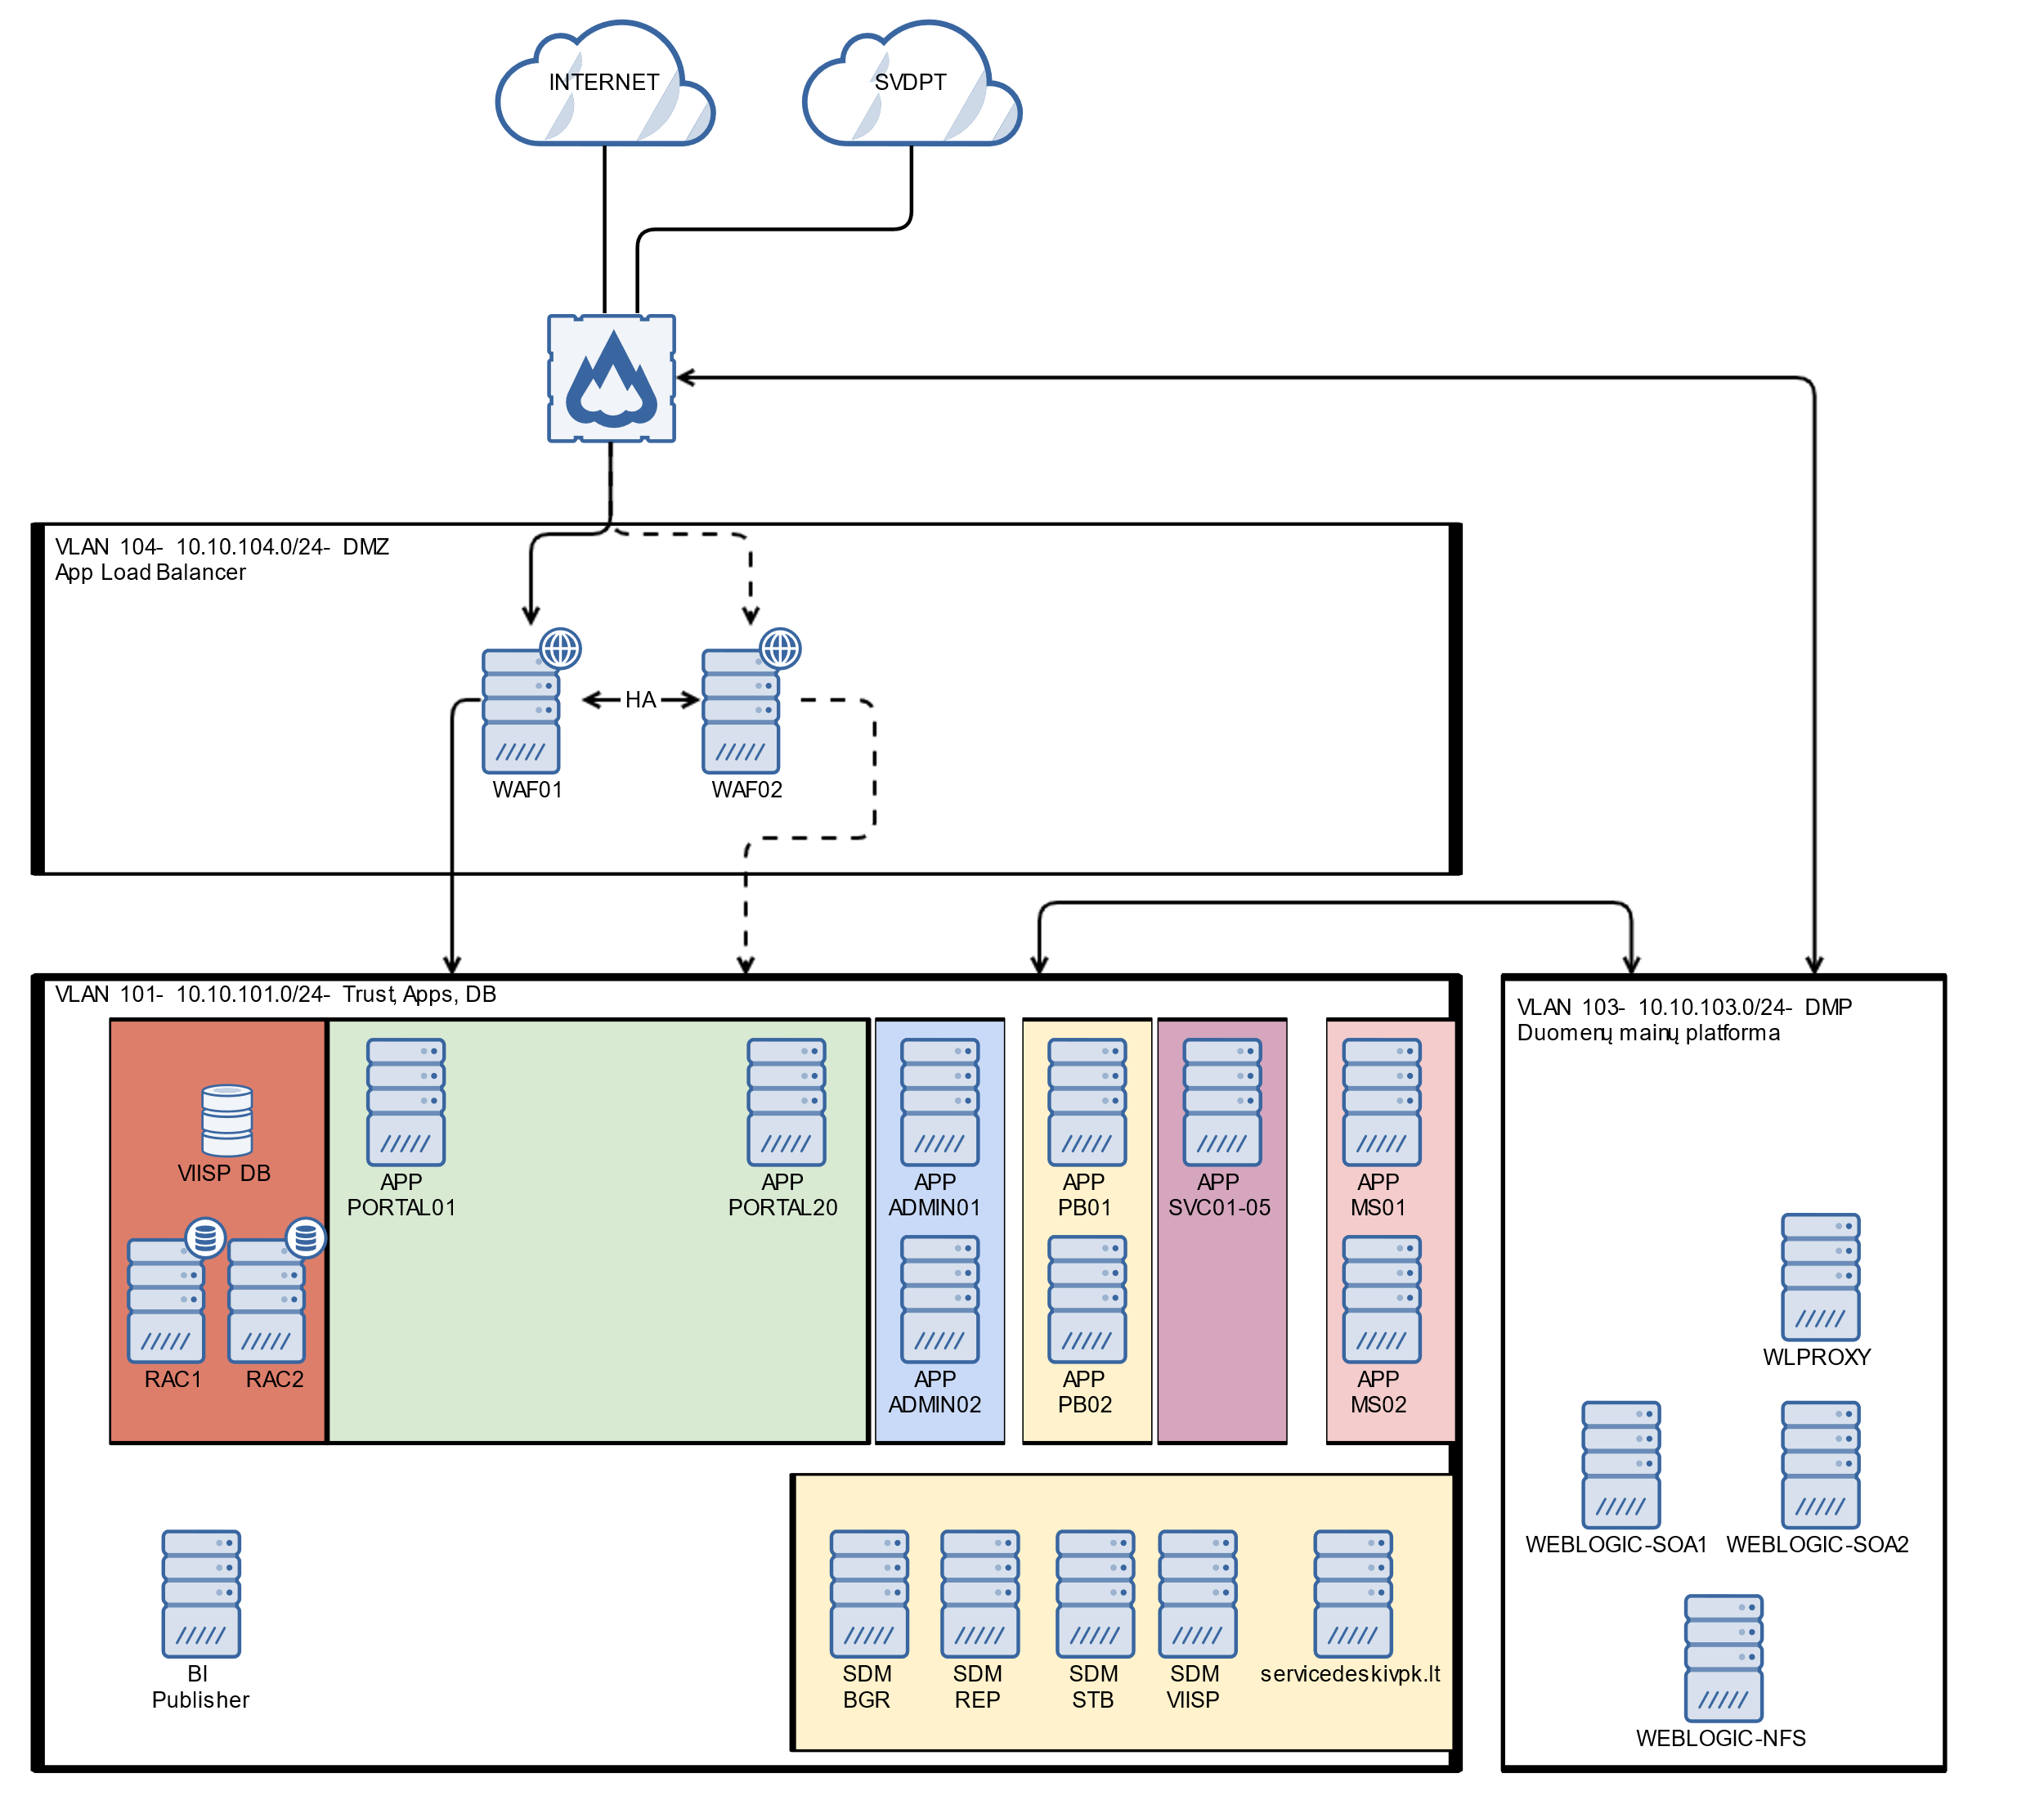
Pav. 2. VIISP tinklo zonos.

  - VIISP infrastruktūra ir tinklo įranga įdiegta IVPK Valstybės informacinių technologijų centre (VITC) konsoliduotoje debesijos paslaugų infrastruktūroje. Infrastruktūra administruojama naudojant VITC valdomas priemones (VMWare cloud director);

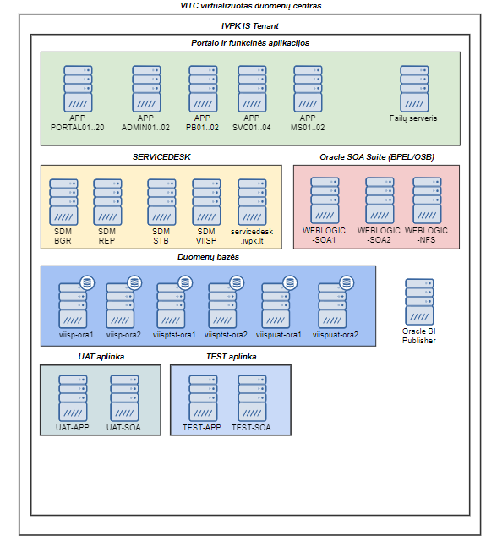
Pav. 5. VITC tenant įranga.

  - Siekiant užtikrinti aukštą VIISP patikimumą, VIISP techninė įranga yra paskirstyta per 2 geografiškai nutolusius duomenų centrus – DC1 ir DC2. Pateikta lentelėje 1 ir lentelėje 2.

Lentelė 1. VIISP techninė įranga, patalpinta DC1.
Eil. Nr | Aprašymas | Pavadinimas | Kiekis
1 | VIISP lokalaus tinklo komutatorius | HP 5800AF-48G | 2
2 | VIISP daugiafunkcinė ugniasienė | Fortinet FortiGate 600C | 1

Lentelė 2. VIISP techninė įranga, patalpinta DC2.
Eil. Nr | Aprašymas | Pavadinimas | Kiekis
1 | VIISP infrastruktūros tarnybinių stočių talpykla | HP C7000 | 1
2 | VIISP lokalaus tinklo komutatorius | HP 5800AF-48G | 2
4 | VIISP daugiafunkcinė ugniasienė | Fortinet FortiGate 600C | 1

  - Telkinių paskirtis nurodyta žemiau esančioje 3 lentelėje:

Lentelė 3. Telkinių paskirtis.
Telkinys | Paskirtis
VITC | EDVS Oracle Weblogic poreikiai (produkcinė ir testinė aplinka)
VITC | VIISP portalas + autentikavimo paslauga + mokėjimai (produkcinė ir testinė aplinka)
VITC | Monitoringas
VITC | ServiceDesk
VITC | Tipinio valstybės ir savivaldybių institucijų ar įstaigų portalo turinio valdymo priemonių teikimo paslauga (Mano Vyriausybė)
VITC | VIISP Oracle Weblogic poreikiai (produkcinė ir testinė aplinka)
VITC | EDVS ORACLE DB (PROD, TEST)
VITC | VIISP DB (PROD, TEST, UAT)

- VIISP SISTEMINĖ IR TAIKOMOJI PROGRAMINĖ ĮRANGA

  - Žemiau pateikiami visi šiuo metu eksploatuojamoje VIISP aplinkoje naudojami licencijuojamos programinės įrangos paketai.

Lentelė 4. Licencijuojamos ir atviro kodo programinės įrangos paketai, naudojami šiuo metu eksploatuojamose VIISP aplinkose.
Programinė įranga | Paskirtis | Įdiegta versija
OS CentOS Linux | Linux OS | 6, 7
OS Windows Server | Windows OS | 2012 R2
Oracle DBVS | Duomenų bazių valdymo sistema | Oracle Database 19c Enterprise Edition
Fortinet FortiWeb VM-04 | Aplikacijų Ugniasienė (WAF) | 6.2
Oracle WebLogic Suite | Serveris Oracle komponentams aptarnauti | 11g
Oracle WebLogic Suite opcija Oracle SOA Suite for Oracle Middleware (Adapters  Oracle Service Bus (OSB)  Complex Event Processing (CEP)  BPEL Process Manager | e. paslaugoms konstruoti reikalingos priemonės: BPEL veiklos procesų variklis, duomenų mainų platforma. | 11g
Oracle BI Publisher | Ataskaitų ruošimas ir publikavimas | 11g
CA Configuration Automation | Sistemų konfigūracijų valdymo automatizavimas | 12.8
CA ServiceDesk | Incidentų valdymas | 12.9
Microsoft Windows Server Active Directory | Vartotojų valdymas debesų kompiuterijos paslaugų komponentuose | 2012 R2
Microsoft Windows Server Certificate Authority | Skaitmeninių sertifikatų valdymas debesų kompiuterijos paslaugų komponentuose | 2012 R2
MySQL DBVS | Duomenų bazių valdymo sistema | 5.6 ir naujesnė
NFS Daemon | Oracle DBVS quorum disko funkcionalumas, Weblogic cluster funkcionalumas | v3
Tawk.to | Pagalbos gyvai sistema | Nenustatyta
Apache Tomcat | Taikomųjų programų serverio bazinė programinė įranga | 8
J2SE | Reikalingas taikomųjų programų serverio aplinkai | JDK 7,8
Zabbix + ZDBA | Sistemų stebėjimas | 5
Graylog | Žurnalinių įrašų kaupimas ir analizė | 4.0 ir naujasnė
Zimbra Collaboration Suite Community Edition | El. laiškų siuntimas ir archyvavimas | 8.6.0

- VIISP PROGRAMINIS KODAS
  - Žemiau esančioje iliustracijoje pateikiamas VIISP portalo aplikacijų programinio kodo žemėlapis (pav. 7). Lentelėje 5 pateiktas programinio kodo žemėlapyje nurodytų komponentų aprašymas.

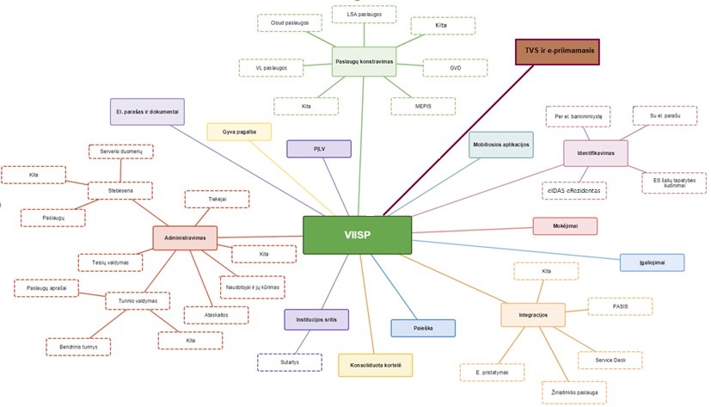
Pav. 7. VIISP programinio kodo žemėlapis

Lentelė 5. VIISP programinio kodo žemėlapio komponentų aprašymas.
Komponentas | Paaiškinimas
Administravimas | VIISP administravimo komponentai. Šie komponentai yra sudėtinė VIISP sudarančios specializuotos programinės įrangos dalis.
El. parašas ir dokumentai | Paslaugų, skirtų dokumentui pasirašyti, parašo tikrumui patikrinti, komponentas. Funkcijoms realizuoti naudojamos tiek VIISP integralios priemonės (kurių kodas yra sudėtinė VIISP dalis), tiek integruotos priemonės, kai parašo sudarymo funkcijoms naudojama paslaugos teikėjo infrastruktūra.
Gyva pagalba | Pagalbos gyvai funkcionalumas realizuotas integruojant Tawk.to programinę įrangą į VIISP
Paslaugų konstravimas | Paslaugų konstravimo funkcijos įgalina naujų paslaugų konstravimą ir diegimą VIISP platformoje:  - Paslaugų aprašų administravimą;  - Paslaugų užsakymo formų, sąveikos su naudotoju konstravimą;  - Integracinių sąsajų paslaugos teikimui realizuoti konstravimą;  - Tipinių integracinių sąsajų panaudojimą paslaugoje;  - Kompleksinių paslaugų konstravimą.
PĮLV | Programinės įrangos licencijų valdymo modulis. Integruota VIISP posistemė, skirta centralizuotam viešo sektoriaus institucijų naudojamų programinės įrangos licencijų sąrašui ir poreikiui valdyti.
eDVS | Elektroninės dokumentų valdymo sistemos paslauga yra funkciškai atskiras VIISP komponentas. eDVS paslauga yra skirta nedidelės ir nesudėtingą organizacinę struktūrą turinčioms biudžetinėms įstaigos, kurios neturi didelių dokumentų srautų ir kuriose diegti ir palaikyti nuosavas el. dokumentų valdymo sistemas finansiškai nenaudinga.
TVS ir e-priimamasis | Mano Vyriausybės projekto metu įdiegtas VIISP funkcionalumas, skirtas teikti tipinio valstybės ir savivaldybių institucijų ar įstaigų internetinio tinklapio turinio valdymo priemones.
Institucijos sritis | Specializuota sritis VIISP naudotojams, turintiems VIISP paslaugų naudotojų rolę. Šioje paskyroje institucijos gali valdyti savo, kaip paslaugas VIISP aplinkoje gaunančio naudotojo, duomenis ir nustatymus, tvarkyti susijusias sutartis.
Paieška | Paieškos variklis, užtikrinantis paiešką VIISP tvarkomame turinyje – statiniame, dinaminiame turinyje, paslaugų aprašuose, institucijų aprašuose, taip pat užtikrinant semantinę paiešką, sinonimų valdymą.
Konsoliduota kortelė | Komponentas, leidžiantis prisijungusiam naudotojui atvaizduoti naudotojo sudarytą kortelių sąrašą. Kiekvienos kortelės turinys gali būti VIISP saugomos informacijos suvestinė (pvz. laukiančios užduotys, užsakytos paslaugos), taip pat išorinių sistemų teikiamų duomenų suvestinė.
Mobili aplikacija | Mobiliosios aplikacijos versijos funkcijos leidžia naudotis e.Valdžios vartų portalo funkcijomis su papildomomis, mobiliam įrenginiui skirtomis funkcijomis (pvz. Push pranešimai, prisijungimas naudojant socialinių tinklų paskyras).
Identifikavimas | VIISP komponentas, suteikiantis VIISP bei trečių šalių sistemoms tapatybės nustatymo paslaugas. Komponentas yra integruotas su bankinėmis sistemomis, tarptautinio identifikavimo sistemomis (eIDAS), stacionaria ir mobilia e. parašo infrastruktūra, kitais autentifikavimo mechanizmais – e.Rezidento identifikavimo priemonės, valstybės tarnautojų identifikavimo priemonės, pareigūnų identifikavimo priemonės.
Mokėjimai | VIISP komponentas, suteikiantis VIISP bei trečių šalių sistemoms atsiskaitymo už paslaugas funkciją. Komponentas yra integruotas su bankinėmis sistemomis, taip pat mokėjimo tarpininko sistemomis.
Įgaliojimai | VIISP komponentas, suteikiantis galimybę registruoti teisę atstovauti juridinį asmenį VIISP platformoje, nurodant įvairius atstovavimo aspektus – atstovavimo objektą, trukmę, perleidimo sąlygas ir t.t.
Sutarčių valdymas | VIISP komponentas, įgalinantis sutarčių dėl VIISP paslaugų sudarymą, teikimą, nutraukimą.
Integracijos | VIISP yra integruota su daugeliu valstybės informacinių sistemų. Dalis integracijų yra realizuotos taip, kad jos tampa sistemine e. paslaugų teikimo VIISP platformoje dalimi. Tokios integracijos įgalina susijusias sistemas dirbti kartu, suteikiant galutiniam naudotojui vientisos sistemos įspūdį.

Priedas Nr. 2
Pasiūlymas

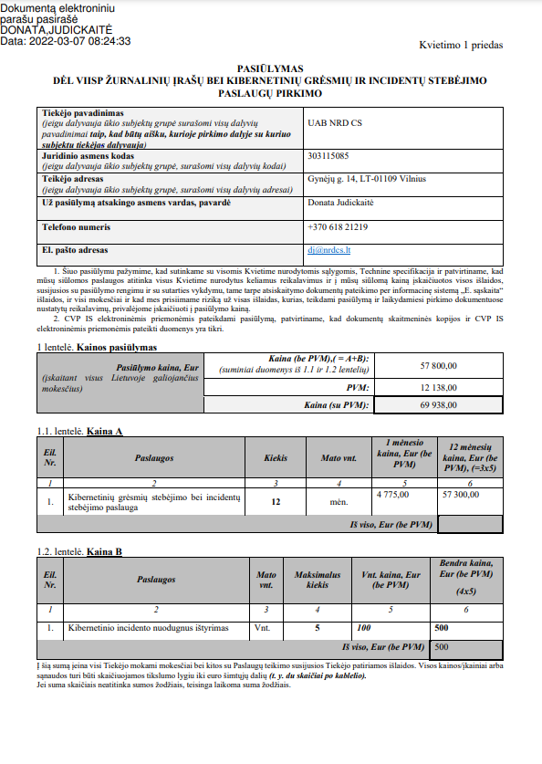
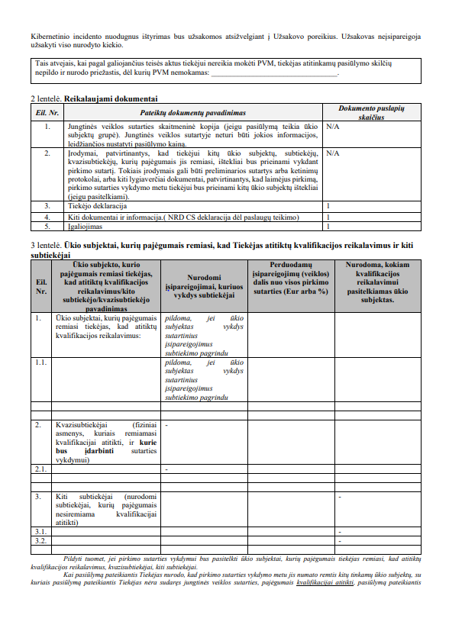

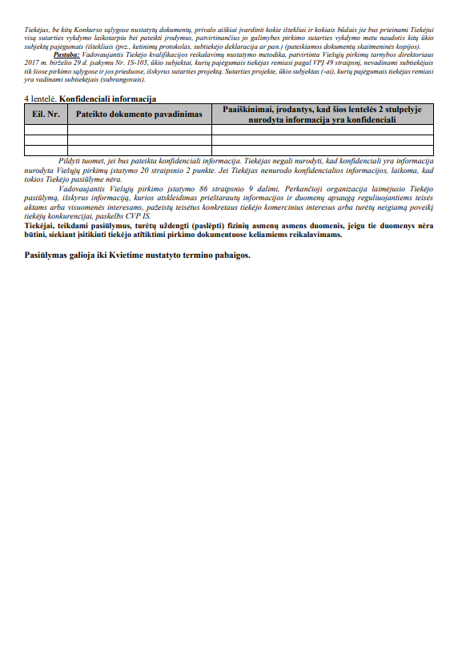

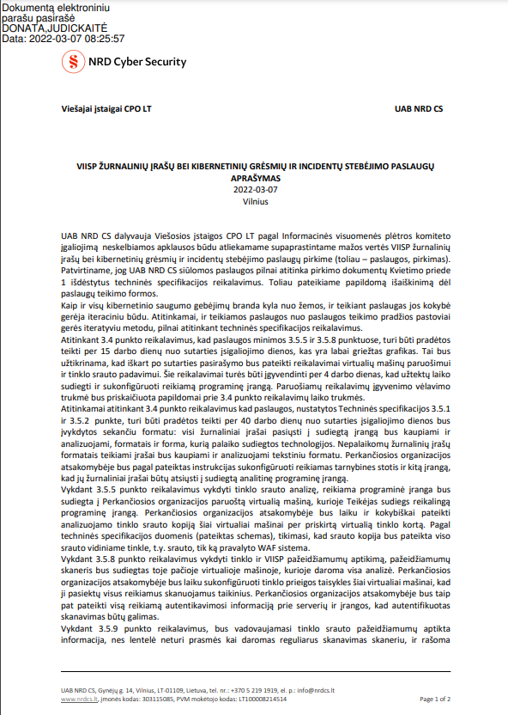
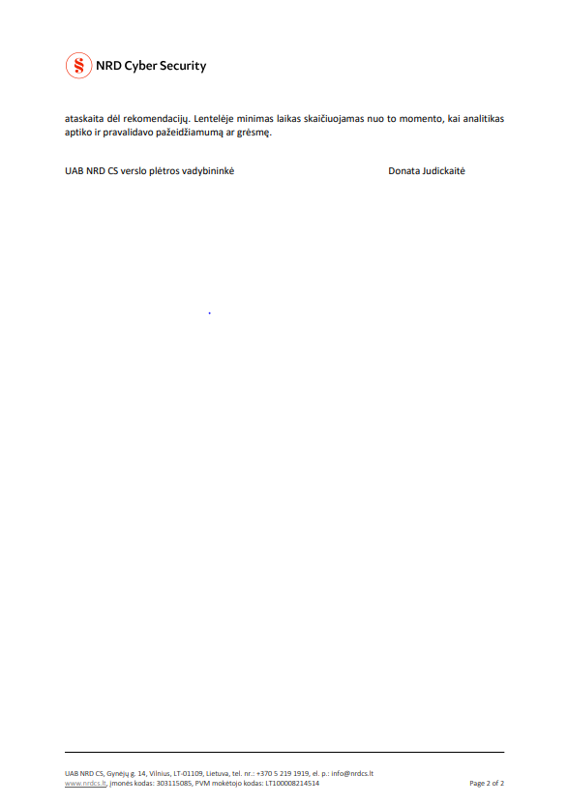

Priedas Nr. 3

ATSAKINGI ASMENYS
1. Užsakovo paskirtas už Sutarties vykdymą atsakingas asmuo | Informacinės visuomenės plėtros komiteto direktoriaus pavaduotojas Kęstutis Andrijauskas, (tel. +370 693 63852, el. paštas: kestutis.andrijauskas@ivpk.lt ).
2. Tiekėjo paskirtas už Sutarties vykdymą atsakingas asmuo | UAB NRD CS direktorius Vilius Benetis (tel. +370 687 55503, el. paštas: vb@nrdcs.lt).
3. Užsakovo už Sutarties ir jos pakeitimų paskelbimą pagal Viešųjų pirkimų įstatymo 86 straipsnio 9 dalies reikalavimus atsakingas asmuo | VšĮ CPO LT Biuro ir veiklos aptarnavimo srities pirkimų skyriaus Informacinių ir komunikacinių technologijų pirkimų grupės pirkimų vadovė Milda Viteikienė (tel. +370 666 29019, el. paštas: m.viteikiene@cpo.lt).

ŠALIŲ PARAŠAI

Arminas Rakauskas  Skaitmeninės aplinkos skyriaus vedėjas, atliekantis direktoriaus funkcijas  ______________  ^{(parašas)} | Vilius Benetis  Direktorius  ______________  ^{(parašas)}

Priedas Nr. 4

SUTARTIES VYKDYMUI PASITELKIAMI ŪKIO SUBJEKTAI

Subtiekėjai nėra pasitelkiami.

Priedas Nr. 5

ASMENS DUOMENŲ TVARKYMO SUSITARIMAS

2022 m. _________ mėn. ___ d.
Vilnius

UAB NRD CS, juridinio asmens kodas 303115085, buveinės adresas Gynėjų g. 14, LT-01109 Vilnius, duomenys apie šį juridinį asmenį kaupiami ir saugomi Lietuvos Respublikos Juridinių asmenų registre, atstovaujamas direktoriaus Viliaus Benečio, veikiančio pagal įmonės įstatus (toliau – Duomenų subtvarkytojas arba Paslaugų Tiekėjas), iš vienos pusės,
ir
Informacinės visuomenės plėtros komitetas, juridinio asmens kodas 188772433, registracijos buveinės adresas Konstitucijos pr. 15-89, Vilnius, duomenys apie šį juridinį asmenį kaupiami ir saugomi Lietuvos Respublikos Juridinių asmenų registre, atstovaujamas Skaitmeninės aplinkos skyriaus vedėjo, atliekančio direktoriaus funkcijas, Armino Rakausko, veikiančio pagal Lietuvos Respublikos ekonomikos ir inovacijų ministro 2021 m. spalio 14 d. įsakymą Nr. 12-92 „Dėl Gintauto Mežečio atleidimo iš pareigų“ (toliau – Duomenų tvarkytojas arba Klientas arba VIISP paslaugų teikėjas), iš kitos pusės, toliau kartu vadinami Šalimis, o kiekvienas atskirai – Šalimi, atsižvelgiant į tai, kad:
- Šalys sudarė VIISP žurnalinių įrašų bei kibernetinių grėsmių ir incidentų stebėjimo paslaugų viešojo pirkimo – pardavimo sutartį (toliau – Paslaugų sutartis), kurios pagrindu Šalys susitarė dėl VIISP žurnalinių įrašų bei kibernetinių grėsmių ir incidentų stebėjimo paslaugų teikimo Klientui ta sudėtimi bei apimtimi, kuri nustatyta Paslaugų sutarties 1 ir 2 prieduose (atitinkamai Techninė specifikacija ir Tiekėjo pasiūlymas),
- pagal aukščiau paminėtą Paslaugų sutartį Duomenų subtvarkytojui gali būti suteikta prieiga prie Asmens duomenų, kurių tvarkytoju yra VIISP paslaugų teikėjas, o valdytoju/-ais yra VIISP paslaugų gavėjas/-ai (toliau – Duomenų valdytojas),
- Duomenų tvarkytojas šiuo Susitarimu paveda Duomenų subtvarkytojui tvarkyti Asmens duomenis Duomenų valdytojo/-jų vardu pagal žemiau nurodytas sąlygas, vadovaudamosi 2016 m. balandžio 27 d. Europos Parlamento ir Tarybos reglamento (ES) 2016/679 dėl fizinių asmenų apsaugos tvarkant asmens duomenis ir dėl laisvo tokių duomenų judėjimo ir kuriuo panaikinama Direktyva 95/46/EB (Bendrasis duomenų apsaugos reglamentas) (toliau – Reglamentas), susitarė dėl šių Asmens duomenų tvarkymo sąlygų (toliau – Susitarimas), kurias sudaro Susitarime nurodyti priedai ir kiti Susitarimo galiojimo laikotarpiu šalių tarpusavio susitarimu suderinti dokumentai.

I SKYRIUS
SUSITARIMO OBJEKTAS

- Susitarimu įgyvendinant Reglamento 28 straipsnio 3 dalį, nustatomos Duomenų tvarkytojo ir Duomenų subtvarkytojo teisės bei pareigos, Duomenų valdytojo vardu tvarkant asmens duomenis. Susitarimu siekiama apsaugoti duomenų subjektų teises, mažinti konkrečią Asmens duomenų apsaugos riziką ir užtikrinti Duomenų tvarkytojo ir Duomenų subtvarkytojo santykių bei atitinkamų teisių ir pareigų aiškumą.
- Duomenų subtvarkytojas tvarkys asmens duomenis Duomenų valdytojo vardu vadovaudamasis VIISP žurnalinių įrašų bei kibernetinių grėsmių ir incidentų stebėjimo paslaugų viešojo pirkimo – pardavimo sutartimi (toliau – Pagrindinė sutartis) ir jos pagrindu teikdamas Duomenų tvarkytojui Pagrindinėje sutartyje nurodytas suteikti VIISP žurnalinių įrašų bei kibernetinių grėsmių ir incidentų stebėjimo paslaugas (toliau – Paslaugos).
- Prie Susitarimo pridedami 4 priedai, kurie yra neatsiejama Susitarimo dalis:
  - Susitarimo 1 priede pateikiama informacija apie Asmens duomenų tvarkymą, įskaitant tvarkymo tikslą ir pobūdį, asmens duomenų rūšis, duomenų subjektų kategorijas ir tvarkymo trukmę;
  - Susitarimo 2 priede pateikiami Duomenų tvarkytojo nurodymai, susiję su asmens duomenų tvarkymu, minimalios saugumo priemonės, kurias turi įgyvendinti Duomenų subtvarkytojas, ir tai, kaip turi būti atliekamas Duomenų subtvarkytojo auditas.
  - Susitarimo 3 priede pateikiami Duomenų tvarkytojo ir Duomenų subtvarkytojo atsakingi asmenys, su kuriais bus susisiekiama asmens duomenų saugumo pažeidimų ir pagalbinių duomenų tvarkytojų pasitelkimo klausimais.
  - Susitarimo 4 priede pateikiamos Duomenų tvarkytojo sąlygos, kuriomis vadovaudamasis duomenų subtvarkytojas galės pasitelkti kitus duomenų tvarkytojus (toliau – pagalbinis duomenų tvarkytojas), ir Duomenų tvarkytojo įgaliotų pagalbinių duomenų tvarkytojų sąrašas. Susitarimo 4 priedas pildomas tik tada, jeigu Duomenų subtvarkytojas pagal Pagrindinę sutartį pasitelkia kitus ūkio subjektus (subtiekėjus) Pagrindinei sutarčiai vykdyti, ir šie ūkio subjektai (subtiekėjai) tvarkys Duomenų valdytojo duomenis ir bus pagalbiniai duomenų tvarkytojai.
- Ši Susitarimas neatleidžia Duomenų subtvarkytojo nuo pareigų, kurios Duomenų subtvarkytojui taikomos pagal Reglamentą ar kitus teisės aktus.

II SKYRIUS
DUOMENŲ TVARKYTOJO ĮSIPAREIGOJIMAI

- Duomenų tvarkytojas įsipareigoja:
  - užtikrinti, kad, vadovaujantis Reglamento 24 straipsniu, asmens duomenys būtų tvarkomi laikantis Reglamento, kitų asmens duomenų apsaugą reglamentuojančių Europos Sąjungos ar Lietuvos Respublikos teisės aktų ir šio Susitarimo;
  - priimti sprendimus dėl asmens duomenų tvarkymo tikslų ir priemonių;
  - užtikrinti, kad asmens duomenų tvarkymas, kurį Duomenų subtvarkytojui pavesta atlikti, turėtų teisinį pagrindą.

III SKYRIUS
DUOMENŲ SUBTVARKYTOJO ĮSIPAREIGOJIMAI

- Duomenų subtvarkytojas įsipareigoja:
  - tvarkyti asmens duomenis tik pagal Duomenų valdytojo ir/ar Duomenų tvarkytojo pateiktus dokumentais įformintus nurodymus, išskyrus atvejus, kai to reikalaujama pagal Europos Sąjungos ar Lietuvos Respublikos teisės aktus, kurie yra taikomi Duomenų subtvarkytojui. Tokie nurodymai pateikti Susitarimo 1 ir 2 prieduose. Duomenų valdytojas ir/ar Duomenų tvarkytojas taip pat gali pateikti tolesnius nurodymus viso asmens duomenų tvarkymo metu, tačiau tokie su Susitarimu susiję nurodymai visada turi būti pagrįsti dokumentais;
  - nedelsdamas informuoti Duomenų tvarkytoją ir Duomenų valdytoją, jei Duomenų valdytojo ir/ar Duomenų tvarkytojo nurodymai, Duomenų subtvarkytojo nuomone, prieštarauja Reglamentui arba kitiems asmens duomenų apsaugą reglamentuojantiems Europos Sąjungos ar Lietuvos Respublikos teisės aktams;
  - tvarkyti su visų kategorijų su asmens duomenų tvarkymo veikla, vykdoma Duomenų valdytojo ir/ar Duomenų tvarkytojo vardu, susijusius įrašus. Ši pareiga taikoma kiekvienam Duomenų subtvarkytojui ir, kai taikoma, Duomenų subtvarkytojo atstovui pagal Reglamento 30 straipsnio 2 dalį;
  - esant Duomenų valdytojo ir/ar Duomenų tvarkytojo rašytiniam leidimui irSusitarimo pasirašymo metu suderintam pasitelkiamų pagalbinių Duomenų tvarkytojų sąrašui (4 priedas), pasitelkti kitą pagalbinį Duomenų tvarkytoją, sutartimi nustačius tuos pačius įsipareigojimus, kaip ir šiame punkte Duomenų subtvarkytojui nustatyti įsipareigojimai, įskaitant įsipareigojimą tinkamomis techninėmis ir organizacinėmis priemonėmis užtikrinti duomenų apsaugą, vadovaujantis Reglamentu (ES) 2016/679 ir kitais duomenų tvarkymą reglamentuojančiais teisės aktais.
- Tuo atveju, jei, Duomenų subtvarkytojo nuomone, Duomenų valdytojo ir/ar Duomenų tvarkytojo nurodymai pažeidžia Reglamentą ar kitus asmens duomenų apsaugą reglamentuojančius Europos Sąjungos ar Lietuvos Respublikos teisės aktus, jis turi nedelsdamas apie tai raštu informuoti Duomenų valdytoją ir Duomenų tvarkytoją. Duomenų valdytojas ir Duomenų tvarkytojas, gavęs minėtą Duomenų subtvarkytojo pranešimą, pakeičia savo nurodymus arba raštu motyvuotai atsako Duomenų subtvarkytojui, kodėl tai nėra daroma.

IV SKYRIUS
KONFIDENCIALUMAS

- Duomenų subtvarkytojas prieigą prie Duomenų valdytojo vardu tvarkomų Asmens duomenų suteikia tik tiems asmenims, kuriems vadovauja Duomenų subtvarkytojas ir kurie yra įpareigoti laikytis konfidencialumo arba kuriems taikoma teisinė konfidencialumo pareiga, ir tik tuo atveju, jei jiems būtina su jais susipažinti. Asmenų, kuriems suteikta prieiga prie asmens duomenų, sąrašas turi būti periodiškai peržiūrimas ne rečiau kaip kartą per 6 mėnesius. Vadovaujantis šia peržiūra, tokia prieiga prie asmens duomenų panaikinama, jei tokia prieiga nebereikalinga, todėl asmens duomenys nebegalės būti prieinami tiems asmenims. Pasikeitus asmenų, kurie tvarko asmens duomenis, pareigoms, jų prieigos teisės prie Duomenų valdytojo asmens duomenų panaikinamos ne vėliau nei paskutinę jų darbo su jiems patikėtais Duomenų valdytojo asmens duomenimis dieną, o tuo atveju, jei nutrūksta Duomenų subtvarkytojo ir jo darbuotojo darbo santykiai, – ne vėliau nei paskutinę tokio darbuotojo darbo dieną.
- Duomenų subtvarkytojas Duomenų valdytojo ir/ar Duomenų tvarkytojo prašymu įrodo, kad asmenims, kuriems vadovauja Duomenų subtvarkytojas ir kuriems pavesta tvarkyti asmens duomenis, taikoma Susitarimo 8 punkte nurodyta konfidencialumo pareiga.

V SKYRIUS
DUOMENŲ TVARKYMO SAUGUMAS

- Vadovaudamiesi Reglamento 32 straipsniu, atsižvelgdami į techninių galimybių išsivystymo lygį, įgyvendinimo sąnaudas bei duomenų tvarkymo pobūdį, aprėptį, kontekstą ir tikslus, taip pat duomenų tvarkymo keliamus įvairios tikimybės ir rimtumo pavojus fizinių asmenų teisėms ir laisvėms, Duomenų valdytojas, Duomenų subtvarkytojas ir Duomenų tvarkytojas įgyvendina tinkamas technines ir organizacines priemones, kad būtų užtikrintas pavojų atitinkančio lygio saugumas.
- Duomenų valdytojas ir Duomenų tvarkytojas įvertina fizinių asmenų teisėms ir laisvėms galinčią kilti riziką tvarkant asmens duomenis ir įgyvendina priemones šiai rizikai sumažinti. Priklausomai nuo jų tinkamumo, priemonės gali būti šios:
  - asmens duomenų pseudonimizavimas ir (ar) šifravimas;
  - galimybė užtikrinti nuolatinį duomenų tvarkymo sistemų ir paslaugų konfidencialumą, vientisumą, prieinamumą ir atsparumą;
  - galimybė laiku atkurti prieinamumą ir prieigą prie asmens duomenų, įvykus fiziniam ar techniniam incidentui;
  - techninių ir organizacinių priemonių, užtikrinančių duomenų tvarkymo saugumą, nuolatinio testavimo, tikrinimo ir įvertinimo procesas.
- Pagal Reglamento 32 straipsnį Duomenų subtvarkytojas, nepriklausomai nuo Duomenų valdytojo ar Duomenų tvarkytojo, taip pat įvertina duomenų tvarkymo riziką, galinčią kilti fizinių asmenų teisėms ir laisvėms, ir įgyvendina priemones šiai rizikai sumažinti. Šiuo tikslu Duomenų valdytojas ir/ar Duomenų tvarkytojas Duomenų subtvarkytojui pateikia visą informaciją, reikalingą tokiai rizikai nustatyti ir įvertinti.
- Duomenų subtvarkytojas padeda Duomenų tvarkytojui užtikrinti Duomenų valdytojo pareigų pagal Reglamento 32 straipsnį vykdymą, teikdamas inter alia Duomenų tvarkytojui informaciją apie technines ir organizacines priemones, kurias Duomenų subtvarkytojas jau įgyvendino pagal Reglamento 32 straipsnį, kartu su visa kita informacija, reikalinga Duomenų tvarkytojui įvykdyti Duomenų tvarkytojo pareigas pagal Reglamento 32 straipsnį.
- Jei kyla grėsmė asmens duomenų saugumui, Duomenų tvarkytojas Susitarimo 2 priede nurodo papildomas priemones, kurias būtina įgyvendinti, o Duomenų subtvarkytojas turi įgyvendinti papildomas priemones ir tas, kurias jau įgyvendino pagal Reglamento 32 straipsnį. Duomenų valdytojas ir/ar Duomenų tvarkytojas turi teisę gauti šių priemonių taikymo, Duomenų subtvarkytojui tvarkant Duomenų valdytojo ir/ar Duomenų tvarkytojo pateiktus asmens duomenis, įrodymus.

VI SKYRIUS
PAGALBINIŲ DUOMENŲ TVARKYTOJŲ PASITELKIMAS

- Jeigu Duomenų subtvarkytojas pagal Pagrindinę sutartį pasitelkia kitus ūkio subjektus (subtiekėjus) Pagrindinei sutarčiai vykdyti, ir šie ūkio subjektai (subtiekėjai) tvarkys Duomenų valdytojo duomenis ir bus pagalbiniai Duomenų tvarkytojai, jie pasitelkiami šiame skyriuje nustatyta tvarka. Jeigu tokios teisės Duomenų subtvarkytojas pagal Pagrindinę sutartį neturi, pagalbinių Duomenų tvarkytojų pasitelkti negali ir šio skyriaus 16 – 21 p. nuostatos nėra taikomos.
- Duomenų subtvarkytojas turi laikytis Reglamento 28 straipsnio 2 ir 4 dalyse nurodytų reikalavimų, kad galėtų pasitelkti pagalbinį Duomenų tvarkytoją.
- Šiam Susitarimui vykdyti Duomenų subtvarkytojas pasitelkia pagalbinį Duomenų tvarkytoją informavus Duomenų tvarkytoją raštu ir gavus išankstinį rašytinį Duomenų valdytojo/valdytojų leidimą. Duomenų subtvarkytojas raštu kreipiasi į Duomenų tvarkytoją su prašymu dėl pagalbinio Duomenų tvarkytojo pasitelkimo ar pakeitimo ne vėliau kaip prieš 15 darbo dienų iki pagalbinio Duomenų subtvarkytojo pasitelkimo. Negavus Duomenų tvarkytojo sutikimo per 15 darbo dienų, laikoma kad Duomenų tvarkytojas nesutinka su naujo pagalbinio Duomenų tvarkytojo pasitelkimu. Duomenų subtvarkytojo iki šio Susitarimo pasirašymo dienos įgaliotų pagalbinių Duomenų tvarkytojų sąrašas pateikiamas Susitarimo 4 priede.
- Kai Duomenų subtvarkytojas konkrečiai duomenų tvarkymo veiklai Duomenų valdytojo vardu atlikti pasitelkia pagalbinį Duomenų tvarkytoją, sutartimi ar kitu teisės aktu pagal Europos Sąjungos ar Lietuvos Respublikos teisę, tam pagalbiniam Duomenų tvarkytojui nustatomos tos pačios duomenų apsaugos prievolės, kaip ir prievolės, nustatytos Susitarime ar kitame teisės akte, visų pirma prievolė pakankamai užtikrinti, kad tinkamos techninės ir organizacinės priemonės bus įgyvendintos tokiu būdu, kad duomenų tvarkymas atitiktų Susitarimo ir Reglamento reikalavimus.
- Sutarties su pagalbiniu Duomenų tvarkytoju kopija ir jos vėlesni pakeitimai Duomenų valdytojo ir/ar Duomenų tvarkytojo prašymu pateikiami atitinkamai Duomenų valdytojui ir/ar Duomenų tvarkytojui, tokiu būdu suteikiant Duomenų valdytojui ir/ar Duomenų tvarkytojui galimybę įsitikinti, kad pagalbiniam Duomenų tvarkytojui būtų taikomos tos pačios duomenų apsaugos prievolės, kaip yra nustatyta Susitarime. Tais atvejais, kai Duomenų subtvarkytojo ar jo pasitelkto pagalbinio Duomenų tvarkytojo atliekamas duomenų tvarkymas dėl techninių ar organizacinių pagalbinių Duomenų tvarkytojo taikomų priemonių gali turėti įtakos Susitarime ar jos prieduose nurodytiems Duomenų valdytojo ir/ar Duomenų tvarkytojo nurodymams arba tvarkomų asmens duomenų apsaugos lygiui, Duomenų subtvarkytojas privalo Duomenų valdytojui ir/ar Duomenų tvarkytojui pateikti sutarties su pagalbiniu Duomenų tvarkytoju kopiją savo iniciatyva. Duomenų valdytojui ir/ar Duomenų tvarkytojui nėra privaloma pateikti sutarties dalių, susijusių su verslo klausimais, kurie nedaro įtakos su pagalbiniu Duomenų tvarkytoju sudarytos sutarties teisinėms asmens duomenų apsaugos sąlygoms.
- Jei Duomenų subtvarkytojo Duomenų valdytojo asmens duomenų tvarkymui pasitelkti pagalbiniai Duomenų tvarkytojai pasitelkia kitus pagalbinius Duomenų tvarkytojus, Duomenų subtvarkytojas turi užtikrinti, kad jų pasitelkimui būtų taikomos Susitarimo 16-19, 24, 39 punktuose nustatytos sąlygos.
- Jei pagalbinis Duomenų tvarkytojas ar jo pasitelktas kitas pagalbinis Duomenų tvarkytojas nevykdo asmens duomenų apsaugos prievolių, Duomenų subtvarkytojas, su kuriuo sudarytas šis Susitarimas, išlieka visiškai atsakingas Duomenų valdytojui ir Duomenų tvarkytojui už visų pagalbinių Duomenų tvarkytojų prievolių vykdymą. Tai nedaro įtakos Duomenų subjektų teisėms pagal Reglamentą, ypač Reglamento 79 ir 82 straipsniuose numatytoms teisėms, Duomenų valdytojo, Duomenų tvarkytojo ir Duomenų subtvarkytojo, įskaitant pagalbinius Duomenų tvarkytojus, atžvilgiu.

VII SKYRIUS
DUOMENŲ PERDAVIMAS Į TREČIĄSIAS VALSTYBES ARBA TARPTAUTINĖMS ORGANIZACIJOMS

- Duomenų subtvarkytojas asmens duomenis gali perduoti į trečiąsias valstybes ar tarptautinėms organizacijoms tik gavęs Duomenų valdytojo ir/ar Duomenų tvarkytojo dokumentais įformintus nurodymus ir laikydamasis Reglamento V skyriaus reikalavimų.
- Jei asmens duomenis trečiosioms valstybėms ar tarptautinėms organizacijoms reikia perduoti pagal Europos Sąjungos ar Lietuvos Respublikos teisės aktus, kurių turi laikytis Duomenų subtvarkytojas, nors Duomenų valdytojas ir/ar Duomenų tvarkytojas nedavė nurodymų Duomenų subtvarkytojui tai atlikti, Duomenų subtvarkytojas informuoja Duomenų valdytoją ir Duomenų tvarkytoją apie šį teisinį reikalavimą prieš duomenų perdavimą, nebent tas teisės aktas draudžia pateikti tokią informaciją.
- Duomenų subtvarkytojas be Duomenų valdytojo ir/ar Duomenų tvarkytojo dokumentais įformintų nurodymų arba be konkretaus reikalavimo pagal Europos Sąjungos ar Lietuvos Respublikos teisės aktus pagal šią Susitarimą negali:
  - perduoti asmens duomenis Duomenų valdytojui ar Duomenų tvarkytojui trečiojoje valstybėje ar tarptautinėje organizacijoje;
  - perduoti asmens duomenų tvarkymą pagalbiniam Duomenų tvarkytojui trečiojoje valstybėje;
  - leisti, kad asmens duomenis tvarkytų Duomenų subtvarkytojas trečiojoje valstybėje.
- Duomenų valdytojo ir/ar Duomenų tvarkytojo nurodymai dėl asmens duomenų perdavimo į trečiąją valstybę, įskaitant, jei taikoma, asmens duomenų perdavimo į trečiąsias valstybes Reglamento V skyriuje nustatyti pagrindai, kuriais Duomenų valdytojo ir/ar Duomenų tvarkytojo nurodymai yra grindžiami, pateikiami Susitarimo 2 priedo 6 punkte.
- Šis Susitarimas nėra standartinės duomenų apsaugos sąlygos, apibrėžtos Reglamento 46 straipsnio 2 dalies c ir d punktuose, ir šalys negali remtis Susitarimu kaip asmens duomenų perdavimo į trečiąsias valstybes ar tarptautinėms organizacijoms pagrindu pagal Reglamento V skyrių.

VIII SKYRIUS
PAGALBA DUOMENŲ TVARKYTOJUI

- Atsižvelgdamas į tvarkymo pobūdį, Duomenų subtvarkytojas, kiek tai įmanoma, padeda Duomenų tvarkytojui tinkamomis techninėmis ir organizacinėmis priemonėmis įvykdyti Duomenų tvarkytojo prievoles atsakyti į prašymus naudotis duomenų subjekto teisėmis, nustatytomis Reglamento III skyriuje. Tai reiškia, kad Duomenų subtvarkytojas, kiek tai įmanoma, padeda Duomenų tvarkytojui, kad Duomenų tvarkytojas įgyvendintų:
  - teisę būti informuotam renkant asmens duomenis iš duomenų subjekto;
  - teisę būti informuotam, kai asmens duomenys yra gauti ne iš duomenų subjekto;
  - duomenų subjekto teisę susipažinti su duomenimis;
  - teisę reikalauti ištaisyti duomenis;
  - teisę reikalauti ištrinti duomenis („teisę būti pamirštam“);
  - teisę apriboti duomenų tvarkymą;
  - prievolę pranešti apie asmens duomenų ištaisymą ar ištrynimą arba duomenų tvarkymo apribojimą;
  - teisę į duomenų perkeliamumą;
  - teisę nesutikti su duomenų tvarkymu;
  - teisę, kad nebūtų taikomi sprendimai, pagrįsti vien automatiniu tvarkymu, įskaitant profiliavimą.
- Šalys Susitarimo 2 priede nustato nuostatas, kaip konkrečiai pasireiškia Duomenų subtvarkytojo pagalba Duomenų tvarkytojui, susijusi su duomenų subjektų teisių įgyvendinimu.
- Be Duomenų subtvarkytojo prievolės padėti Duomenų tvarkytojui pagal Susitarimo 13 punktą, Duomenų subtvarkytojas, atsižvelgdamas į tvarkymo pobūdį ir Duomenų subtvarkytojui prieinamą informaciją, taip pat padeda Duomenų tvarkytojui užtikrinti:
  - Duomenų valdytojo ar Duomenų tvarkytojo pareigą nedelsiant ir, jei įmanoma, ne vėliau kaip per 72 valandas po to, kai apie tai sužinojo, pranešti apie asmens duomenų saugumo pažeidimą kompetentingai priežiūros institucijai – Valstybinei duomenų apsaugos inspekcijai, nebent asmens duomenų saugumo pažeidimas neturėtų kelti pavojaus fizinių asmenų teisėms ir laisvėms;
  - Duomenų valdytojo ar Duomenų tvarkytojo pareigą nedelsiant pranešti Duomenų subjektui apie asmens duomenų pažeidimą, kai asmens duomenų pažeidimas gali sukelti didelę riziką fizinių asmenų teisėms ir laisvėms;
  - Duomenų tvarkytojo pareigą atlikti numatytų asmens duomenų tvarkymo operacijų poveikio duomenų apsaugai vertinimą;
  - Duomenų tvarkytojo pareigą konsultuotis su kompetentinga priežiūros institucija – Valstybine duomenų apsaugos inspekcija prieš pradedant duomenų tvarkymą, jei poveikio duomenų apsaugos vertinimas rodo, kad duomenų tvarkymas sukeltų didelę riziką, jei Duomenų tvarkytojas nesiimtų priemonių tai rizikai sumažinti.
- Šalys Susitarimo 2 priede nustato tinkamas technines ir organizacines priemones, kurias naudodamas Duomenų subtvarkytojas privalo padėti Duomenų tvarkytojui, taip pat reikalingos pagalbos apimtį ir mastą. Tai taikoma prievolėms, nurodytoms Susitarimo 27 ir 28 punktuose.

IX SKYRIUS
PRANEŠIMAS APIE ASMENS DUOMENŲ SAUGUMO PAŽEIDIMĄ

- Duomenų subtvarkytojas, sužinojęs apie asmens duomenų saugumo pažeidimą, nedelsdamas apie tai praneša Duomenų valdytojui ir/ar Duomenų tvarkytojui. Duomenų subtvarkytojas praneša Duomenų valdytojui ir/ar Duomenų tvarkytojui, jei įmanoma, bet ne vėliau kaip per 24 valandas nuo momento, kai Duomenų subtvarkytojas sužinojo apie asmens duomenų saugumo pažeidimą, kad Duomenų valdytojas ir/ar Duomenų tvarkytojas galėtų įvykdyti Duomenų valdytojo ir/ar Duomenų tvarkytojo pareigą pranešti apie asmens duomenų saugumo pažeidimą kompetentingai priežiūros institucijai pagal Reglamento 33 straipsnį.
- Susitarimo 29.1 papunktyje nurodyta Duomenų subtvarkytojo pareiga padėti Duomenų tvarkytojui pranešti kompetentingai priežiūros institucijai apie asmens duomenų pažeidimą reiškia, kad Duomenų subtvarkytojas privalo Duomenų tvarkytojui padėti gauti toliau išvardytą informaciją, kuri, remiantis Reglamento 33 straipsnio 3 dalimi, turi būti nurodyta Duomenų tvarkytojo pranešime kompetentingai priežiūros institucijai:
  - asmens duomenų pobūdis, įskaitant, jei įmanoma, atitinkamų duomenų subjektų kategorijas ir apytikslį jų skaičių bei atitinkamų asmens duomenų įrašų kategorijas ir apytikslį jų skaičių;
  - tikėtinos asmens duomenų pažeidimo pasekmės;
  - priemonės, kurių ėmėsi ar siūlo imtis Duomenų subtvarkytojas asmens duomenų pažeidimui pašalinti, įskaitant, jei reikia, priemones, skirtas sušvelninti galimą neigiamą pažeidimo poveikį;
  - bet kokia kita reikšminga informacija, kuri yra ar gali būti reikalinga Duomenų valdytojui ir/ar Duomenų tvarkytojui rengiant pranešimą arba atsakant į papildomus su asmens duomenų saugumo pažeidimu susijusius kompetentingos priežiūros institucijos raštus.
- Šalys Susitarimo 2 priede apibrėžia visus elementus, kuriuos turi pateikti Duomenų subtvarkytojas, padėdamas Duomenų valdytojui ir/ar Duomenų tvarkytojui pranešti kompetentingai priežiūros institucijai apie asmens duomenų saugumo pažeidimą. Jei Duomenų subtvarkytojas Duomenų valdytojui ir/ar Duomenų tvarkytojui pateikia ne visą informaciją apie asmens duomenų saugumo pažeidimą arba vėliau paaiškėja papildoma informacija, Duomenų subtvarkytojas privalo nedelsdamas, bet ne vėliau kaip per 24 valandas nuo naujos informacijos sužinojimo momento, pateikti papildomą pranešimą Duomenų valdytojui ir/ar Duomenų tvarkytojui, nurodydamas visą trūkstamą informaciją.
- Duomenų subtvarkytojas Duomenų valdytojo ir/ar Duomenų tvarkytojo prašymu papildomai prie Susitarimo 32.1 – 32.4 papunkčiuose nurodytos informacijos pateikia dokumentų, pavyzdžiui, pagrindžiančių atliktus veiksmus, taikytas priemones ar atliktus vidinius patikrinimus, ir jų išvadų kopijas.

X SKYRIUS
DUOMENŲ TRYNIMAS IR GRĄŽINIMAS

- Baigus teikti asmens duomenų tvarkymo paslaugas, Duomenų subtvarkytojas privalo ištrinti visus asmens duomenis, tvarkomus Duomenų valdytojo vardu, ir patvirtinti Duomenų tvarkytojui, kad tai padarė, ir / arbagrąžinti visus asmens duomenis Duomenų valdytojui ir Duomenų tvarkytojui ir ištrinti esamas kopijas, nebent asmens duomenis reikia saugoti pagal Europos Sąjungos ar Lietuvos Respublikos teisės aktus.
- Duomenų subtvarkytojui taikomi Europos Sąjungos ar Lietuvos Respublikos teisės aktai, pagal kuriuos asmens duomenis reikia saugoti pasibaigus asmens duomenų tvarkymo paslaugų teikimui – Valstybės informacinių išteklių sąveikumo platformos nuostatai, patvirtinti Lietuvos Respublikos ekonomikos ir inovacijų ministro 2021 m. rugpjūčio 9 d. įsakymu Nr.4-886 „Dėl Valstybės informacinių išteklių sąveikumo platformos modernizavimo, Valstybės informacinių išteklių sąveikumo platformos nuostatų ir Valstybės informacinių išteklių sąveikumo platformos duomenų saugos nuostatų patvirtinimo“.
- Jei Duomenų subtvarkytojui, pagal Europos Sąjungos ar Lietuvos Respublikos teisės aktus reikia saugoti baigus teikti asmens duomenų tvarkymo paslaugas, Duomenų subtvarkytojas įsipareigoja tvarkyti asmens duomenis tik Susitarimo 36 punkte nurodytuose teisės aktuose numatytais tikslais ir terminais bei griežtai pagal juose nustatytas sąlygas.

XI SKYRIUS
AUDITAS IR TIKRINIMAS

- Duomenų subtvarkytojas Duomenų valdytojui ir/ar Duomenų tvarkytojui suteikia visą informaciją, reikalingą įrodyti, kad laikomasi Reglamento 28 straipsnyje ir Susitarime nustatytų pareigų, ir sudaro sąlygas ir padeda atlikti Duomenų valdytojui ar Duomenų tvarkytojui ar kitam Duomenų valdytojo ar Duomenų tvarkytojo įgaliotam auditoriui auditą, įskaitant patikrinimus.
- Duomenų valdytojo ir/ar Duomenų tvarkytojo atliekamam Duomenų subtvarkytojo ir pagalbinių Duomenų tvarkytojų auditui, įskaitant patikrinimus, taikomos Susitarimo 2 Priedo 7 ir 8 punktuose nurodytos procedūros.
- Duomenų subtvarkytojas turi suteikti priežiūros institucijoms, kurios pagal galiojančius teisės aktus turi prieigą prie Duomenų valdytojo, Duomenų tvarkytojo ir Duomenų subtvarkytojo įrenginių, arba atstovams, veikiantiems tokių priežiūros institucijų vardu, pateikus tinkamus įgaliojimus patvirtinančius dokumentus, prieigą prie Duomenų subtvarkytojo fizinių priemonių ar atlikti kitus priežiūros institucijų nurodytus veiksmus auditui ar kitam patikrinimui atlikti.

XII SKYRIUS
ŠALIŲ SUSITARIMAS DĖL KITŲ SĄLYGŲ

- Šalys gali susitarti dėl kitų sąlygų, susijusių su asmens duomenų tvarkymo paslaugos teikimu, nurodydamos, pvz., atsakomybę, jei jos tiesiogiai ar netiesiogiai neprieštarauja Susitarimui ar nepažeidžia pagrindinių duomenų subjekto teisių ar laisvių ir apsaugos, kurią suteikia Reglamentas.

XIII SKYRIUS
BAIGIAMOSIOS NUOSTATOS

- Susitarimo sąlygos įsigalioja nuo Susitarimo pasirašymo dienos.
- Abi Šalys turi teisę reikalauti, kad Susitarimo sąlygos būtų persvarstytos iš naujo, įsigaliojus naujiems teisės aktams, susijusiems su Susitarimo vykdymu.
- Susitarimas galioja visą asmens duomenų tvarkymo paslaugų teikimo laiką. Asmens duomenų tvarkymo paslaugų teikimo laikotarpiu Susitarimas negali būti nutrauktas, jei Šalys nėra susitarusios dėl kitų Susitarimo sąlygų, reglamentuojančių asmens duomenų tvarkymo paslaugų teikimą.
- Susitarimas galioja iki tol, kol pasibaigia Pagrindinės sutarties galiojimo terminas ar Pagrindinė sutartis yra nutraukiama.
- Duomenų subtvarkytojo konfidencialumo įsipareigojimai lieka galioti ir pasibaigus šiam Susitarimui ir (arba) Pagrindinei sutarčiai.
- Nedarant poveikio jokioms Reglamento nuostatoms, Duomenų subtvarkytojui pažeidus pareigas pagal šį Susitarimą, Duomenų tvarkytojas gali nurodyti Duomenų subtvarkytojui laikinai sustabdyti asmens duomenų tvarkymą, kol bus pašalinti pažeidimai arba Susitarimas bus nutrauktas. Duomenų subtvarkytojas nedelsdamas informuoja Duomenų tvarkytoją, jei dėl kokios nors priežasties jis negali laikytis Susitarimo.
- Duomenų tvarkytojas turi teisę nutraukti Susitarimą, jeigu:
  - Duomenų subtvarkytojas iš esmės arba nuolat pažeidžia Susitarimą arba savo įsipareigojimus pagal Reglamentą;
  - Duomenų subtvarkytojas nesilaiko privalomo kompetentingo teismo arba kompetentingos priežiūros institucijos sprendimo dėl savo įsipareigojimų pagal Susitarimą arba Reglamentą;
  - Šalys susitaria nutraukti Susitarimą ir tai neprieštarauja Lietuvos Respublikos įstatymams;
  - viena iš Šalių netenka teisės tvarkyti asmens duomenis;
- Susitarimas turi pirmenybę prieš bet kokias panašias nuostatas kituose Šalių susitarimuose.
- Kiekviena Šalis paskiria asmenį, atsakingą už Susitarimo vykdymą.

XIV SKYRIUS
ŠALIŲ REKVIZITAI, PARAŠAI

Duomenų tvarkytojo vardu: Duomenų subtvarkytojo vardu:

Skaitmeninės aplinkos skyriaus vedėjas, Direktorius
atliekantis direktoriaus funkcijas

ARMINAS RAKAUSKAS VILIUS BENETIS

data data
A. V. A. V.

Asmens duomenų tvarkymo susitarimo
1 priedas

INFORMACIJA APIE ASMENS DUOMENŲ TVARKYMĄ

- Informacija apie Asmens duomenų tvarkymą:
  - Duomenų subtvarkytojo Asmens duomenų tvarkymo tikslas yra tinkamas šių Pagrindinėje sutartyje numatytų Paslaugų teikimas:

    - VIISP žurnalinių įrašų bei kibernetinių grėsmių ir incidentų stebėjimo paslaugos.

- Duomenų subtvarkytojo asmens duomenų tvarkymas daugiausia susijęs su (tvarkymo pobūdžiu):

  - Duomenų subtvarkytojo asmens duomenų tvarkymas bus susijęs:
    - teikiant VIISP žurnalinių įrašų bei kibernetinių grėsmių ir incidentų stebėjimo paslaugą su pateiktų duomenų analize;
    - su Techninėje specifikacijoje nustatyta ar bet kokia Duomenų valdytojo ar Duomenų tvarkytojo pavedimu (Duomenų valdytojo vardu) automatizuotomis arba neautomatizuotomis priemonėmis su Duomenų valdytojui priklausančiais (valdomais ar tvarkomais) Asmens duomenimis Duomenų subtvarkytojo atliekama operacija ar operacijų rinkiniu.
  - Duomenų tvarkytojui nepavedama tvarkyti specialių kategorijų asmens duomenų pagal Reglamento 9 straipsnį, ar tvarkyti asmens duomenis apie apkaltinamuosius nuosprendžius ir nusikalstamas veikas pagal Reglamento 10 straipsnį.

- Duomenų tvarkymas apima šiuos Asmens duomenis:

  - VIISP paslaugų gavėjų ir jų klientų [vardas/ pavardė/ asmens kodas/ gyvenamosios vietos adresas/ tel. Nr./ elektroninio pašto adresas/ kiti paslaugų teikimui naudojami duomenys].
  - Duomenų valdytojo, Duomenų tvarkytojo ir Duomenų subtvarkytojo atstovų [vardas, pavardė, pareigos, darbo tel. Nr./ elektroninio pašto adresas].

- Duomenų tvarkymas apima šias Duomenų subjektų kategorijas:

  - Duomenų valdytojo atstovai.
  - Duomenų tvarkytojo atstovai.
  - Duomenų subtvarkytojo atstovai.

- Duomenų subtvarkytojas gali tvarkyti asmens duomenis Duomenų valdytojo vardu, kai įsigalioja Susitarimas. Duomenų tvarkymo trukmė:

  - Susitarimo ir Pagrindinės sutarties galiojimo laikotarpiu.

___________________
Asmens duomenų tvarkymo susitarimo
2 priedas

NURODYMAI, KAIP TVARKYTI ASMENS DUOMENIS

- Duomenų tvarkymo nurodymas

  - Duomenų subtvarkytojas Duomenų valdytojo vardu asmens duomenų tvarkymo metu atlieka šiuos veiksmus:
    - Asmens duomenų įrašymas, kopijavimas, rūšiavimas, sisteminimas, saugojimas, adaptavimas, susipažinimas ar kitu būdu sudarant galimybę jais naudotis.

- Duomenų tvarkymo saugumas

  - Duomenų subtvarkytojas bet kuriuo atveju įgyvendina šias su Duomenų valdytoju ir/ar Duomenų tvarkytoju suderintas priemones:
    - Infrastruktūra. Duomenų tvarkytojui paslaugoms teikti skirta IT infrastruktūra patalpinta valstybiniame duomenų centre. Duomenų subtvarkytojo darbuotojai Duomenų tvarkytojui teikia paslaugas iš Duomenų subtvarkytojo patalpų, į kurias patekimas yra apsaugotas naudojant praėjimo kontrolės sistemą;
    - Saugumo valdymas. Paslaugos teikėjas turi nustatytą dokumentuose duomenų saugos politiką ir kasmet ją peržiūrėti, kiek reikalinga. Vaidmenys ir atsakomybė, susijusi su Duomenų valdytojo duomenų tvarkymu, turi būti aiškiai apibrėžti ir paskirstyti vadovaujantis saugos politika. Keičiantis darbuotojams, teisių ir atsakomybės atšaukimo tvarka turi būti aiškiai apibrėžta, numatant ir aiškias jų perdavimo procedūras. Specialios prieigos teisės turi būti priskirtos kiekvienam vaidmeniui (dalyvaujančiam Duomenų tvarkyme) pagal būtinumo žinoti principą;
    - Duomenų subtvarkytojai. Kai Duomenų subtvarkytojas pasitelkia pagalbinius Duomenų tvarkytojus, jis privalo turėti rašytinį susitarimą. Rašytiniame susitarime nustatytos procedūros turi nustatyti tokį patį duomenų apsaugos lygį kaip ir Duomenų subtvarkytojo saugumo politikoje. Šiame Susitarime Duomenų subtvarkytojui nustatyti reikalavimai taikomi ir pagalbiniams duomenų tvarkytojams;
    - Slaptažodžių valdymas. Darbuotojai privalo saugoti suteiktą prieigos informaciją ir neatskleisti jo tretiesiems asmenims;
    - Apsauga nuo kenksmingų programų. Duomenų subtvarkytojo kompiuterinėse darbo vietose naudotojams turi būti apribota galimybė apeiti saugumo nustatymus. Antivirusinė programinė įranga ir aptikimo žymenys turi būti atnaujinami ne rečiau kaip kas savaitę. Kompiuteriuose atliekamas nuolatinis duomenų srauto skenavimas nuo kenksmingų programų. Naudotojams neturi būti suteikiamos privilegijos įdiegti ar deaktyvuoti neautorizuotų programinės įrangos aplikacijų. Sistemose turi būti įdiegtos sesijų laiko pabaigos funkcijos, kai naudotojas buvo neaktyvus tam tikrą laiką. Kritiniai saugumo atnaujinimai, išleidžiami operacinės sistemos gamintojo, turi būti įdiegiami reguliariai;
    - Apskaita. Visi Duomenų valdytojo ir/ar Duomenų tvarkytojo kreipiniai yra fiksuojami centralizuotai Paslaugų teikėjo IT paslaugų teikimo valdymo sistemoje nurodant kreipinio laikus. Paslaugų teikėjas privalo turėti reagavimo į saugumo incidentus planą su detaliomis procedūromis, kurios užtikrintų efektyvų ir tinkamą atsaką į incidentus, susijusius su Duomenų valdytojo duomenimis. Apie visus saugumo pažeidimus nedelsiant informuojama Paslaugų teikėjo vadovybė, Duomenų valdytojas ir Duomenų tvarkytojas. Paslaugų teikėjas privalo nustatyti pagrindines procedūras ir kontrolės mechanizmus, kurie būtų taikomi incidentų ar duomenų saugumo pažeidimų atvejais siekiant užtikrinti reikalaujamą informacinių sistemų darbo tęstinumą ir prieinamumą, kai šios sistemos naudojamos Asmens duomenims tvarkyti;
    - Išorinio įsilaužimo prevencija. Turi būti įdiegtos aparatinės, programinės užkardos, kontroliuojančios visų išeinančių ir įeinančių duomenų srautą ir užtikrinančios, kad neatsirastų ryšių su nepatikimais išoriniais prietaisais. Tinklo perimetras nuo viešųjų telekomunikacijų tinklų (interneto) turi būti atskirti ugniasienėmis bei įsilaužimų aptikimo ir prevencijos įranga (IDS), turinčia gamintojo nuolat atnaujinamą automatinę įsilaužimų aptikimo funkciją. Tinklo priežiūra atliekama 24×7 režimu. Visais atvejais, kai prieiga prie duomenų naudojamasi internetu, ryšys turi būti šifruojamas kriptografiniais protokolais (TLS/SSL);
    - Duomenų saugojimas. Duomenų valdytojo duomenys, esant būtinybei, yra šifruojami ir saugomi žinomų gamintojų duomenų saugyklose, kurios prižiūrimos vadovaujantis gamintojo reikalavimais. Saugyklų talpa apribota siekiant mažinti poveikio mastą bei užtikrinti maksimaliai greitą duomenų atstatymą esant esminiams saugyklos sutrikimams;
    - Diskų ir kitų laikmenų naikinimo ir išvalymo politika. Programine įranga pagrįstas Duomenų valdytojo duomenų perrašymas turi būti taikomas visoms laikmenoms prieš jas utilizuojant, o kai tai neįmanoma, laikmenos turi būti fiziškai sunaikinamos. Nešiojamos laikmenos turi būti susmulkinamos.

- Pagalba Duomenų valdytojui ir Duomenų tvarkytojui

  - Duomenų subtvarkytojas, kiek tai įmanoma ir atsižvelgdamas į toliau nurodytą pagalbos sritį bei apimtį, padeda Duomenų valdytojui ir Duomenų tvarkytojui pagal Susitarimo 27–30 punktus įgyvendinti šias technines bei organizacines priemones:
    - suteikti Duomenų valdytojui ir Duomenų tvarkytojui pagalbą, kad būtų įvykdyta Duomenų valdytojo ir/ar Duomenų tvarkytojo prievolė atsakyti į prašymus pasinaudoti teisės aktuose numatytomis duomenų subjekto teisėmis. Tokia pagalba apima Duomenų subtvarkytojo pareigą gavus duomenų subjekto prašymą (jei prašyme aiškiai identifikuojamas Duomenų valdytojas) pasinaudoti kokiomis nors jam priklausančiomis teisėmis, nedelsiant, bet ne vėliau kaip per 1 darbo dieną po Duomenų valdytojo identifikavimo, perduoti tokį prašymą Duomenų valdytojui ir Duomenų tvarkytojui raštu, įskaitant elektroninio ryšio priemones. Atitinkamai perdavus tokį prašymą Duomenų subtvarkytojas bus laikomas tinkamai įvykdžiusiu šią prievolę. Jei duomenų subjekto prašyme Duomenų valdytojas nėra identifikuojamas, o pats Duomenų subtvarkytojas netvarko tokių asmens duomenų, toks prašymas, nurodant prašymo trūkumus, grąžinamas duomenų subjektui patikslinti;
    - įsipareigoja bendradarbiauti su Duomenų valdytoju ir Duomenų tvarkytoju bei pateikti Duomenų valdytojo ir/ar Duomenų tvarkytojo prašomą informaciją ir (ar) dokumentus, kuriuos Duomenų subtvarkytojas gali pateikti, reikalingus priežiūros institucijai vykdant Duomenų valdytojo ir/ar Duomenų tvarkytojo patikrinimą;
    - Duomenų subtvarkytojas, gavęs bet kokį valstybinės valdžios institucijos paklausimą, prašymą ar reikalavimą, susijusį su Duomenų valdytojo tvarkomais Asmens duomenimis, ar kitais pagal šį Susitarimą susijusiais su Duomenų subtvarkytojo veiksmais, privalo apie tai nedelsiant, bet ne vėliau nei per 2 darbo dienas informuoti Duomenų valdytoją ir Duomenų tvarkytoją raštu, nebent kitaip būtų nurodyta pačiame institucijos rašte ir Lietuvos Respublikos teisės aktais įtvirtintų Duomenų subtvarkytojui teisę uždrausti teikti informaciją apie tokį jos paklausimą, prašymą ar reikalavimą Duomenų valdytojui ir/ar Duomenų tvarkytojui;
    - informaciniame pranešime apie asmens duomenų saugumo pažeidimą, be Susitarimo 32 punkte nurodytos informacijos, turi būti pateikta ši informacija:
      - asmens duomenų saugumo pažeidimo apibūdinimas:
        - asmens duomenų saugumo pažeidimo data, laikas ir vieta;
        - asmens duomenų saugumo pažeidimo nustatymo data ir laikas;
      - asmens duomenų saugumo pažeidimo aplinkybės (asmens duomenų konfidencialumo praradimas (neautorizuota prieiga ar atskleidimas), asmens duomenų vientisumo praradimas (neautorizuotas asmens duomenų pakeitimas), asmens duomenų prieinamumo praradimas (asmens duomenų praradimas, sunaikinimas)), nurodyta kontaktinio asmens, galinčio suteikti daugiau informacijos, vardas bei pavardė (pavadinimas) ir kontaktiniai duomenys;
      - aprašytos priemonės, kurių ėmėsi arba pasiūlė imtis Duomenų subtvarkytojas, kad būtų pašalintas asmens duomenų saugumo pažeidimas, įskaitant, kai tinkama, priemones galimoms neigiamoms jo pasekmėms sumažinti. Jeigu informacijos neįmanoma pateikti tuo pačiu metu, informacija toliau nedelsiant gali būti teikiama etapais;
    - pranešimo vėlavimo priežastys, jeigu apie asmens duomenų saugumo pažeidimą pranešama vėliau nei per 24 valandas nuo tada, kai Duomenų subtvarkytojas sužinojo apie asmens duomenų saugumo pažeidimą.
  - Duomenų subtvarkytojas nėra įpareigojamas atlikti jokių kitų veiksmų, padedant Duomenų valdytojui ir/ar Duomenų tvarkytojui įgyvendinti pareigą užtikrinti tinkamų organizacinių ir techninių asmens duomenų saugumo priemonių įgyvendinimą, išskyrus operatyvų ir kompetentingą informacijos pateikimą pagal konkrečius Duomenų valdytojo ir/ar Duomenų tvarkytojo žodinius ar rašytinius prašymus.
  - Duomenų subtvarkytojas dėl pagalbos Duomenų valdytojui ir/ar Duomenų tvarkytojui įgyvendinti pareigą atlikti poveikio duomenų apsaugai vertinimą ir išankstines konsultacijas pagal Reglamento 35 – 36 straipsnius, nėra įpareigojamas atlikti jokių kitų veiksmų, išskyrus operatyvų ir kompetentingą informacijos pateikimą pagal konkrečius Duomenų valdytojo ir/ar Duomenų tvarkytojo žodinius ar rašytinius prašymus.

- Duomenų saugojimo laikotarpis/duomenų trynimo procedūros

  - Asmens duomenys pas Duomenų subtvarkytoją saugomi tik tiek laiko ir tik tokia apimtimi, kiek galioja įsipareigojimai pagal Pagrindinę sutartį.
  - Nutraukęs asmens duomenų tvarkymo paslaugų teikimą, Duomenų subtvarkytojas ištrina asmens duomenis, atsižvelgiant į Susitarimo 35 punkto reikalavimus. Originalius Duomenų valdytojo ir Duomenų tvarkytojo Duomenų subtvarkytojui perduotus dokumentus, jei tokie buvo perduoti, ar iš kitų šaltinių Duomenų valdytojo ir Duomenų tvarkytojo vardu gautus dokumentų originalus ir (arba) jų kopijas, jei buvo gauti Susitarimo vykdymo metu, grąžina Duomenų valdytojui ir/ar Duomenų tvarkytojui, o dokumentų kopijas ištrina ir patvirtina tai raštu, išskyrus atvejus, kai asmens duomenis saugoti įpareigoja teisės aktai. Duomenų subtvarkytojas taip pat privalo informuoti Duomenų valdytoją ir Duomenų tvarkytoją apie tai, kokie asmens duomenys ar jų kopijos nėra ištrinami bei kokie teisės aktai tai reglamentuoja.

- Duomenų tvarkymo vieta

  - Atsižvelgiant į Susitarimą, be išankstinio rašytinio Duomenų valdytojo ir/ar Duomenų tvarkytojo leidimo asmens duomenys negali būti tvarkomi kitose vietose, išskyrus duomenų centrus, esančius Lietuvos Respublikos teritorijoje ir kuriuose fiziškai talpinama VIISP techninė įranga.

- Nurodymai dėl asmens duomenų perdavimo į trečiąją valstybę ar tarptautinėms organizacijoms

  - Duomenų subtvarkytojui nurodoma neperduoti Duomenų valdytojo asmens duomenų į ne Europos Sąjungos ir Europos ekonominės erdvės valstybes arba tarptautinėms organizacijoms.

- Procedūros, skirtos Duomenų valdytojo ir/ar Duomenų tvarkytojo atliekamiems Duomenų subtvarkytojo asmens duomenų tvarkymo auditams, įskaitant patikrinimams

  - Duomenų valdytojas ir/ar Duomenų tvarkytojas savo nuožiūra, ypač jei jis turi informacijos ar pagrįstų įtarimų, kad Duomenų subtvarkytojas galimai netinkamai tvarko Duomenų valdytojo asmens duomenis, gali nuspręsti pats arba pasitelkdamas nepriklausomą auditorių fiziškai patikrinti tas vietas, kuriose Duomenų subtvarkytojas tvarko asmens duomenis, įskaitant fizines priemones, taip pat sistemas, naudojamas ir susijusias su duomenų apdorojimu, siekiant įsitikinti, ar Duomenų subtvarkytojas laikosi Reglamento, galiojančių Europos Sąjungos ar Lietuvos Respublikos asmens duomenų apsaugos nuostatų ir Susitarimo, arba Duomenų subtvarkytojas savo lėšomis gali gauti auditoriaus audito arba patikrinimo ataskaitą apie tai, kaip Duomenų subtvarkytojas laikosi Reglamento reikalavimų, galiojančių Europos Sąjungos ar Lietuvos Respublikos asmens duomenų apsaugos nuostatų ir Susitarimo.
  - Duomenų valdytojo ir/ar Duomenų tvarkytojo išlaidas, susijusias su fizine apžiūra, apmoka Duomenų valdytojas ir/ar Duomenų tvarkytojas. Tačiau Duomenų subtvarkytojas privalo skirti išteklius, reikalingus Duomenų valdytojui ir/ar Duomenų tvarkytojui atlikti patikrinimą.

- Procedūros, skirtos pagalbinių Duomenų tvarkytojų atliekamų asmens duomenų tvarkymo auditams, įskaitant patikrinimams

  - Duomenų subtvarkytojas arba Duomenų subtvarkytojo atstovas savo nuožiūra arba Duomenų valdytojo ar Duomenų tvarkytojo prašymu gali nuspręsti pats arba pasitelkdamas nepriklausomą auditorių fiziškai patikrinti tas vietas, kuriose pagalbinis Duomenų tvarkytojas tvarko asmens duomenis, įskaitant fizines priemones, taip pat sistemas, naudojamas ir susijusias su duomenų apdorojimu, siekiant įsitikinti, ar pagalbinis Duomenų tvarkytojas laikosi Reglamento, galiojančių Europos Sąjungos ar Lietuvos Respublikos asmens duomenų apsaugos nuostatų ir Susitarimo.
  - Tokių patikrinimų dokumentai nedelsiant pateikiami Duomenų valdytojui ir Duomenų tvarkytojui susipažinti. Duomenų valdytojas ir/ar Duomenų tvarkytojas gali užginčyti ataskaitos apimtį ir (arba) metodiką ir tokiais atvejais gali paprašyti atlikti naują patikrinimą pagal pakeistą taikymo sritį ir (arba) kitokią metodiką.
  - Remdamasis tokio patikrinimo rezultatais, Duomenų valdytojas ir/ar Duomenų tvarkytojas gali paprašyti imtis papildomų priemonių, kad būtų užtikrinta atitiktis Reglamentui, galiojančioms Europos Sąjungos ar Lietuvos Respublikos asmens duomenų apsaugos nuostatoms ir Sutarčiai.

___________________
Asmens duomenų tvarkymo susitarimo
3 priedas

DUOMENŲ VALDYTOJO IR DUOMENŲ TVARKYTOJO ATSAKINGI ASMENYS, SU KURIAIS BUS SUSISIEKIAMA ASMENS DUOMENŲ SAUGUMO PAŽEIDIMŲ IR PAGALBINIŲ DUOMENŲ TVARKYTOJŲ PASITELKIMO KLAUSIMAIS

Eil. Nr. | Vardas pavardė | Pareigos | Telefono numeris | El. pašto adresas
DUOMENŲ SUBTVARKYTOJO

 | Vilius Benetis | Direktorius | +37068755503 | vb@nrdcs.lt
DUOMENŲ TVARKYTOJO

 | Juzef Statkevič | Duomenų apsaugos pareigūnas | +370 685 58488 | dap@ivpk.lt

____________________

Asmens duomenų tvarkymo susitarimo
4 priedas

INFORMACIJA APIE PAGALBINIUS DUOMENŲ TVARKYTOJUS

Pagalbiniai Duomenų tvarkytojai nebus pasitelkiami.

___________________

PASTABA. Nuotolinių prieigų iš trečiųjų valstybių suteikimas prie asmens duomenų, laikomų Europos ekonominės erdvės teritorijoje, taip pat laikoma asmens duomenų perdavimu.

